2015年度全国造价工程师执业资格考试真题
建设工程技术与计量
(安装工程)
必 做 部 分
一、单项选择题(共40题，每题1分。每题的备选项中，只有1个最符合题意)
1.钢中含有的碳、硅、锰、硫、磷等元素对钢材性能影响正确的为( )。
A.当含碳量超过1.00%时，钢材强度下降，塑性大、硬度小、易加工
B.硫、磷含量较高时，会使钢材产生热脆和冷脆性，但对其塑性、韧性影响不大
C.硅、锰能够在不显著降低塑性、韧性的情况下，提高钢材的强度和硬度
D.锰能够提高钢材的强度和硬度，而硅则会使钢材塑性、韧性显著降低
答案：C
解析：钢中碳的含量对钢的性质有决定性影响，含碳量低的钢材强度较低，但塑性大，延伸率和冲击韧性高，质地较软，易于冷加工、切削和焊接;含碳量高的钢材强度高(当含碳量超过1.00%时，钢材强度开始下降)、塑性小、硬度大、脆性大和不易加工。硫、磷为钢材中有害元素，含量较多就会严重影响钢材的塑性和韧性，磷使钢材显著产生冷脆性，硫则使钢材产生热脆性。硅、锰等为有益元素，它们能使钢材强度、硬度提高，而塑性、韧性不显著降低。
【雄鹰网校链接】
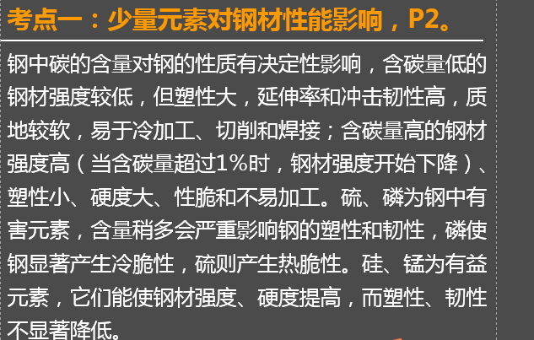
2.与奥氏体型不锈钢相比，马氏体型不锈钢的优点是具有( )。
A.较高的强度、硬度和耐磨性 B.较高的韧性、良好的耐腐蚀性
C.良好的耐腐蚀性和抗氧化性 D.良好的压力加工和焊接性能
答案：A
解析：奥氏体型不锈钢。钢中主要合金元素为铬、镍、钛、铌、钼、氮和锰等。此钢具有较高的韧性、良好的耐蚀性、高温强度和较好的抗氧化性，以及良好的压力加工和焊接性能。但是这类钢的屈服强度低，且不能采用热处理方法强化，而只能进行冷变形强化。
马氏体型不锈钢。此钢具有较高的强度、硬度和耐磨性。通常用于弱腐蚀性介质环境中，如海水、淡水和水蒸气中;以及使用温度≤580℃的环境中，通常也可作为受力较大的零件和工具的制作材料。但由于此钢焊接性能不好，故一般不用作焊接件。
【雄鹰网校链接】
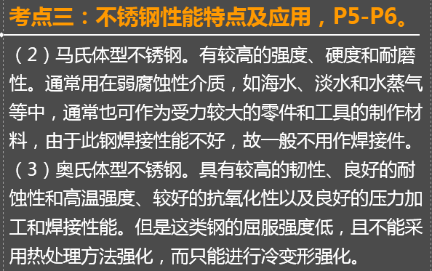
3.某种钢材，其塑性和韧性较高，可通过热处理强化，多用于制作较重要的、荷载较大的机械零件，是广泛应用的机械制造用钢。此种钢材为( )。
A.普通碳素结构钢
B.优质碳素结构钢
C.普通低合金钢
D.奥氏体型不锈钢
答案：B
解析：优质碳素结构钢是含碳小于0.8%的碳素钢，这种钢中所含的硫、磷及非金属夹杂物比碳素结构钢少。与普通碳素结构钢相比，优质碳素结构钢塑性和韧性较高，并可通过热处理强化，多用于较重要的零件，是广泛应用的机械制造用钢。
【雄鹰网校链接】
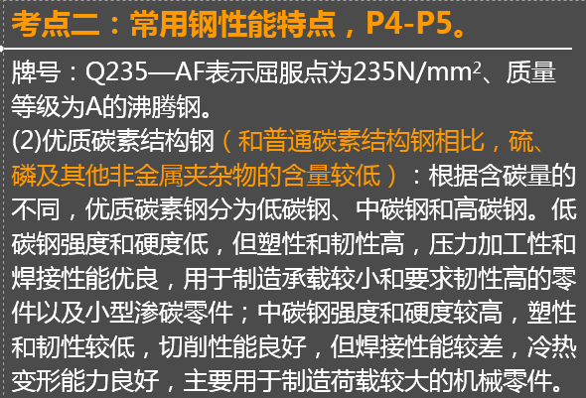
4.它广泛用于电力、冶金、机械、化工和硅酸盐等工业的各种热体表面及各种高温窑炉、锅炉的炉墙保温绝热。此种耐火隔热材料为( )。
A.蛭石
B.粘土砖
C.硅藻土砖
D.矿渣棉
答案：C
解析：硅藻土砖、板广泛用于电力、冶金、机械、化工、石油、金属冶炼电炉和硅酸盐等工业的各种热体表面及各种高温窑炉、锅炉、炉墙中层的保温绝热部位。
5.使用酸性焊条焊接时，对其药皮作用表述正确的为( )。
A.药皮中含有多种氧化物，能有效去除硫、磷等杂质
B.药皮中的大理石能产生CO2，可减少合金元素烧损
C.药皮中的萤石会使电弧更加稳定
D.能有效去除氢离子，减少氢气产生的气孔
答案：D
解析：酸性焊条药皮中含有多种氧化物，具有较强的氧化性，促使合金元素氧化;同时电弧气中的氧电离后形成负离子与氢离子有很强的亲和力，生成氢氧根离子，从而防止氢离子溶入液态金属里，所以这类焊条对铁锈、水分不敏感，焊缝很少产生由氢引起的气孔。但酸性熔渣脱氧不完全，也不能有效地清除焊缝的硫、磷等杂质，故焊缝的金属的力学性能较低，一般用于焊接低碳钢和不太重要的碳钢结构。
【雄鹰网校链接】
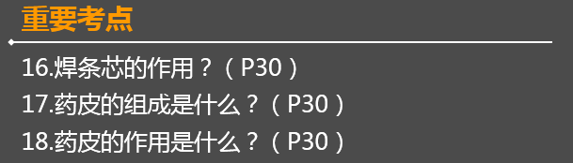
6.具有良好的机械强度、抗紫外线、抗老化和抗阳极剥离等性能，广泛用于天然气和石油输配管线、市政管网、油罐、桥梁等防腐工程的涂料为( )。
A.三聚乙烯涂料
B.环氧煤沥青涂料
C.聚氨酯涂料
D.漆酚树脂涂料
答案：A
解析：三聚乙烯防腐涂料。该涂料广泛用于天然气和石油输配管线、市政管网、油罐、桥梁等防腐工程。它主要由聚乙烯、炭黑、改性剂和助剂组成，经熔融混炼造粒而成，具有良好的机械强度、电性能、抗紫外线、抗老化和抗阳极剥离等性能，防腐寿命可达到20年以上。

7.压缩回弹性能好，具有多道密封和一定自紧功能，对法兰压紧面的表面缺陷不敏感，易对中，拆卸方便，能在高温、低压、高真空、冲击振动等场合使用的平垫片为( )。
A.橡胶石棉垫片
B.金属缠绕式垫片
C.齿形垫片
D.金属环形垫片
答案：B
解析：金属缠绕式垫片特性是：压缩、回弹性能好;具有多道密封和一定的自紧功能;对于法兰压紧面的表面缺陷不太敏感，不粘接法兰密封面，容易对中，因而拆卸便捷;能在高温、低压、高真空、冲击振动等循环交变的各种苛刻条件下，保持其优良的密封性能。
【雄鹰网校链接】
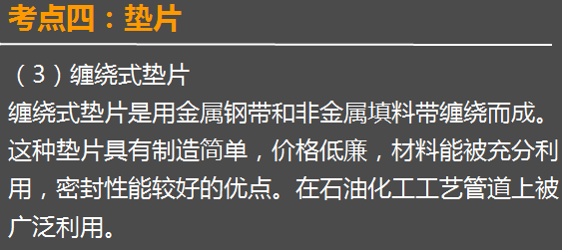

8.具有结构紧凑、体积小、质量轻，驱动力矩小，操作简单，密封性能好的特点，易实现快速启闭，不仅适用于一般工作介质，而且还适用于工作条件恶劣介质的阀门为( )。
A.蝶阀
B.旋塞阀
C.球阀
D.节流阀
答案：C
解析：球阀具有结构紧凑、密封性能好、结构简单、体积较小、重量轻、材料耗用少、安装尺寸小、驱动力矩小、操作简便、易实现快速启闭和维修方便等特点。选用特点：适用于水、溶剂、酸和天然气等一般工作介质，而且还适用于工作条件恶劣的介质，如氧气、过氧化氢、甲烷和乙烯等，且特别适用于含纤维、微小固体颗料等介质。
【雄鹰网校链接】
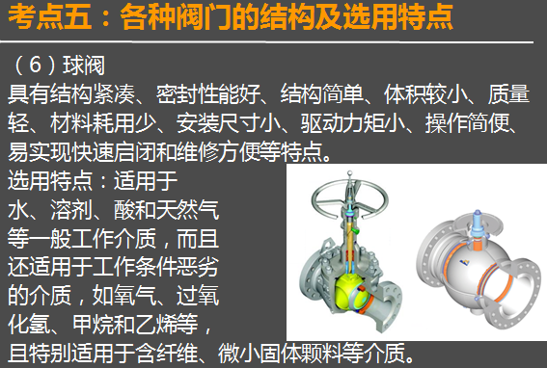
9.某补偿器优点是制造方便、补偿能力大、轴向推力小、维修方便、运行可靠;缺点是占地面积较大。此种补偿器为( )。
A.填料补偿器
B.波形补偿器
C.球形补偿器
D.方形补偿器
答案：D
解析：方形补偿器优点是制造方便，补偿能力大，轴向推力小，维修方便，运行可靠，缺点是占地面积较大。
【雄鹰网校链接】
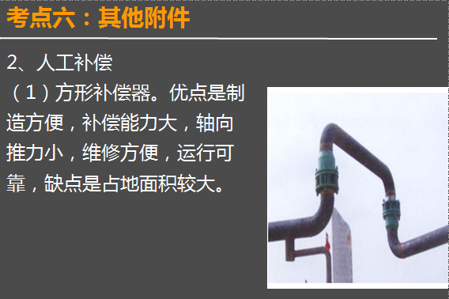
10.双绞线是由两根绝缘的导体扭绞封装而成，其扭绞的目的为( )。
A.将对外的电磁辐射和外部的电磁干扰减到最小
B.将对外的电磁辐射和外部的电感干扰减到最小
C.将对外的电磁辐射和外部的频率干扰减到最小
D.将对外的电感辐射和外部的电感干扰减到最小
答案：A
解析：双绞线是由两根绝缘的导体扭绞封装在一个绝缘外套中而形成的一种传输介质，通常以对为单位，并把它作为电缆的内核，根据用途不同，其芯线要覆以不同的护套。扭绞的目的是使对外的电磁辐射和遭受外部的电磁干扰减少到最小。

11.焊接时热效率高，熔深大，焊接速度高、焊接质量好，适用于有风环境和长焊缝焊接，但不适合焊接厚度小于1mm的薄板。此种焊接方法为( )。
A.焊条电弧焊
B.CO2电弧焊
C.氩弧焊
D.埋弧焊
答案：D
解析：埋弧焊的主要优点是：
①热效率较高，熔深大，工件的坡口可较小，减少了填充金属量。
②焊接速度高，当焊接厚度为8～10mm的钢板时，单丝埋弧焊速度可达 50～80cm/min。
③焊接质量好，焊剂的存在不仅能隔开熔化金属与空气的接触，而且使熔池金属较慢地凝固，减少了焊缝中产生气孔、裂纹等缺陷的可能性。
④在有风的环境中焊接时，埋弧焊的保护效果胜过其它焊接方法。
埋弧焊的缺点有：
①由于采用颗粒状焊剂，这种焊接方法一般只适用于水平位置焊缝焊接。
②难以用来焊接铝、钛等氧化性强的金属及其合金。
③由于不能直接观察电弧与坡口的相对位置，容易焊偏。
④只适于长焊缝的焊接。
⑤不适合焊接厚度小于1mm的薄板。
由于埋弧焊熔深大，生产效率高，机械化操作的程度高，因而适于焊接中厚板结构的长焊缝和大直径圆筒的环焊缝，尤其适用于大批量生产。
【雄鹰网校链接】
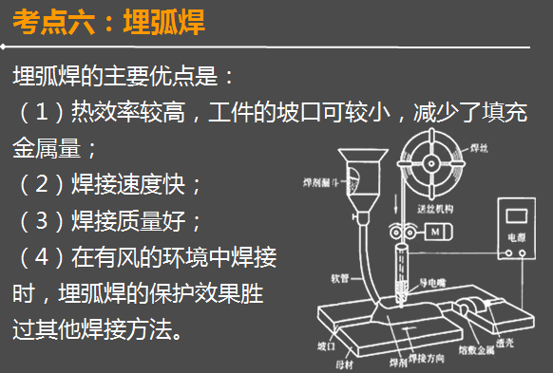
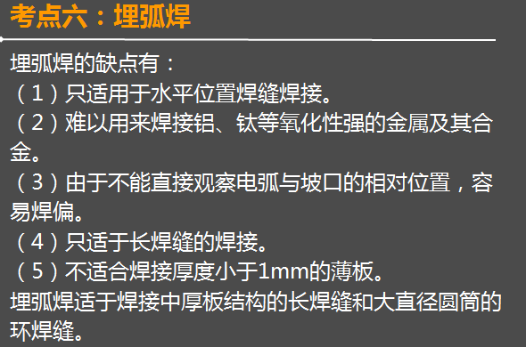
12.为了使重要的金属结构零件获得高强度、较高弹性极限和较高的韧性，应采用的热处理工艺为( )。
A.正火
B.高温回火
C.去应力退火
D.完全退火
答案：B
解析：高温回火。将钢件加热到500～700℃回火，即调质处理，因此可获得较高的力学性能，如高强度、弹性极限和较高的韧性。主要用于重要结构零件。钢经调质处理后不仅强度较高，而且塑性韧性更显著超过正火处理的情况。
【雄鹰网校链接】
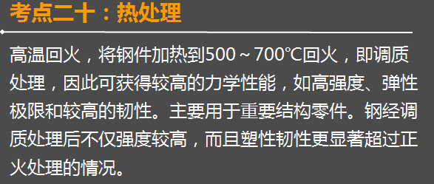
13.某一形状复杂的非金属试件，按工艺要求对其表面上开口缺陷进行检测，检测方法应为( )。
A.涡流检测
B.磁粉检测
C.液体渗透检测
D.超声波检测
答案：C
解析：液体渗透检验的优点是不受被检试件几何形状、尺寸大小、化学成分和内部组织结构的限制，也不受缺陷方位的限制，一次操作可同时检验开口于表面中所有缺陷;不需要特别昂贵和复杂的电子设备和器械;检验的速度快，操作比较简便，大量的零件可以同时进行批量检验，因此，大批量的零件可实现100%的检验;缺陷显示直观，检验灵敏度高。最主要的限制是只能检出试件开口于表面的缺陷，不能显示缺陷的深度及缺陷内部的形状和大小。
【雄鹰网校链接】
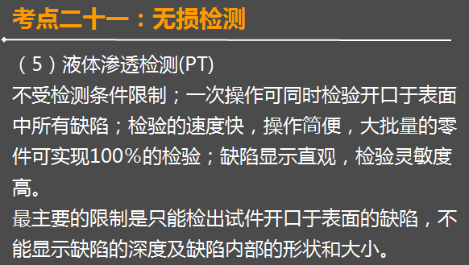
14.它属于不熔化极电弧焊，适用于薄板及超薄板焊接，其功率密度比自由电弧提高100倍以上，焊接速度快、生产效率高，穿透力强，但设备比较复杂，工艺参数调节匹配较复杂。该焊接方式为( )。
A.电渣压力焊
B.氩弧焊
C.钨极惰性气体保护焊
D.等离子弧焊
答案：D
解析：等离子弧焊与钨极惰性气体保护焊相比，有以下特点：
1)等离子弧能量集中、温度高，焊接速度快，生产率高。
2)穿透能力强，对于大多数金属在一定厚度范围内都能获得锁孔效应，可一次行程完成8mm以下直边对接接头单面焊双面成型的焊缝。焊缝致密，成形美观。
3)电弧挺直度和方向性好，可焊接薄壁结构(如1mm以下金属箔的焊接)。
4)设备比较复杂、费用较高，工艺参数调节匹配也比较复杂。
【雄鹰网校链接】
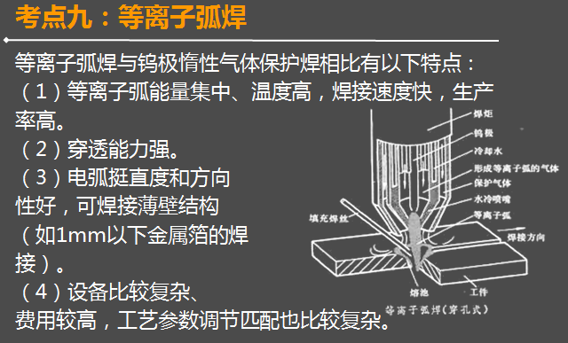
15.涂料涂覆工艺中，为保障环境安全，需要设置废水处理工艺的涂覆方法是( )。
A.电泳涂装法
B.静电喷涂法
C.压缩空气喷涂法
D.高压无空气喷涂法
答案：A
解析：电泳涂装法的主要特点有：
1)采用水溶性涂料，节省了大量有机溶剂，大大降低了大气污染和环境危害，安全卫生，同时避免了火灾的隐患;
2)涂装效率高，涂料损失小，涂料的利用率可达90%～95%;
3)涂膜厚度均匀，附着力强，涂装质量好，工件各个部位如内层、凹陷、焊缝等处都能获得均匀、平滑的漆膜，解决了其他涂装方法对复杂形状工件的涂装难题;
4)生产效率高，施工可实现自动化连续生产，大大提高劳动效率;
5)设备复杂，投资费用高，耗电量大，施工条件严格，并需进行废水处理。
【雄鹰网校链接】
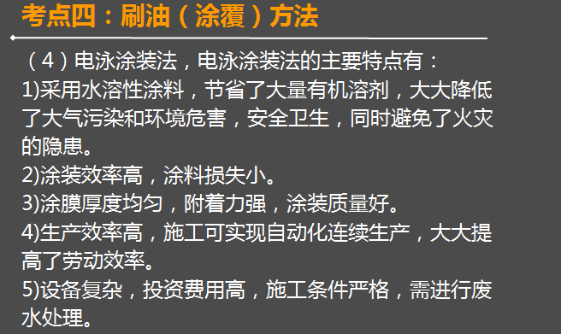
16.管道绝热工程施工时，适用于纤维质绝热层面上的防潮层材料应该采用( )。
A.沥青油毡
B.塑料薄膜
C.石棉水泥
D.麻刀石灰泥
答案：B
解析：
(1)阻燃性沥青玛蹄脂贴玻璃布作防潮隔气层时，它是在绝热层外面涂抹一层2～3mm厚的阻燃性沥青玛蹄脂，接着缠绕一层玻璃布或涂塑窗纱布，然后再涂抹一层2～3mm厚阻燃性沥青玛蹄脂形成。此法适用于硬质预制块做的绝热层或涂抹的绝热层上面使用。
(2)塑料薄膜作防潮隔气层，是在保冷层外表面缠绕聚乙烯或聚氯乙烯薄膜l～2层，注意搭接缝宽度应在100mm左右，一边缠一边用热沥青玛蹄脂或专用粘结剂粘接。这种防潮层适用于纤维质绝热层面上。
【雄鹰网校链接】
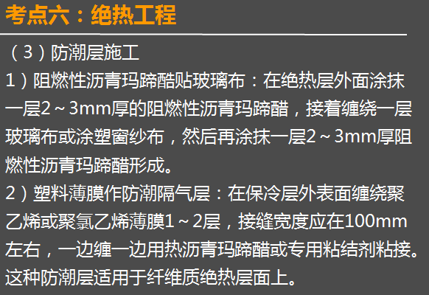
17.塔式起重机的类型很多，目前应用最广的除下回转整体快速拆装轨道式塔式起重机外，还有( )。
A.上回转快速拆装轨道式塔式起重机
B.自升塔式起重机
C.拼装式塔式起重机
D.轮胎式整体快速拆装式起重机
答案：B
解析：目前应用最广的是下回转，快速拆装，轨道式塔式起重机;以及能够一机四用(轨道式、固定式、附着式和内爬式)的自升塔式起重机。
【雄鹰网校链接】
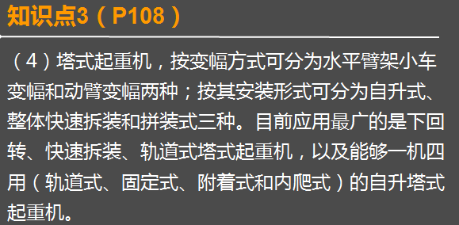
18.吊装工程中常用的吊具除吊钩、吊梁外，还包括( )。
A.钢丝绳
B.尼龙带
C.滑车
D.卡环
答案：D
解析：常用的吊装工具是吊钩、卡环、绳卡(夹头)和吊梁等。
19.对有严重锈蚀和污染的液体管道，当使用一般清洗方法未能达到要求时，可采取将管道分段进行( )。
A.高压空气吹扫
B.高压蒸汽吹扫
C.高压水冲洗
D.酸洗
答案：C
解析：对有严重锈蚀和污染的管道，当使用一般清洗方法未能达到要求时，可采取将管道分段进行高压水冲洗。
20.对城镇燃气管道等进行严(气)密性试验，试验介质为空气。当管道设计压力为4kPa时，其试验压力应取( )。
A.6kPa
B.8kPa
C.16kPa
D.20kPa
答案：D
解析：对城镇燃气管道等进行严(气)密性试验，试验介质宜采用空气。
- 设计压力小于5kPa时，试验压力应为205kPa。
【雄鹰网校链接】
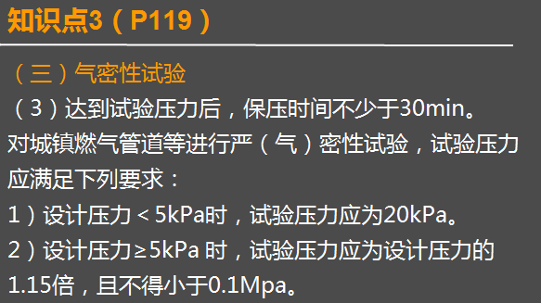
21.依据《通用安装工程工程量计算规范》(GB 50856—2013)的规定，刷油、防腐蚀、绝热工程的编码为( )。
A.0310
B.0311
C.0312
D.0313
答案：C
解析：在《安装计量规范》中，按专业、设备特征或工程类别分为：机械设备安装工程、热力设备安装工程等13部分，形成附录A～附录M，具体为：
附录A 机械设备安装工程(编码：0301)
附录B 热力设备安装工程(编码：0302)
附录C 静置设备与工艺金属结构制作安装工程(编码：0303)
附录D 电气设备安装工程(编码：0304)
附录E 建筑智能化工程(编码：0305)
附录F 自动化控制仪表安装工程(编码：0306)
附录G 通风空调工程(编码：0307)
附录H 工业管道工程(编码：0308)
附录I 消防工程(编码：0309)
附录J 给排水、采暖、燃气工程(编码：0310)
附录K 通信设备及线路工程(编码：0311)
附录L 刷油、防腐蚀、绝热工程(编码：0312)
附录M 措施项目(编码：0313)
【雄鹰网校链接】
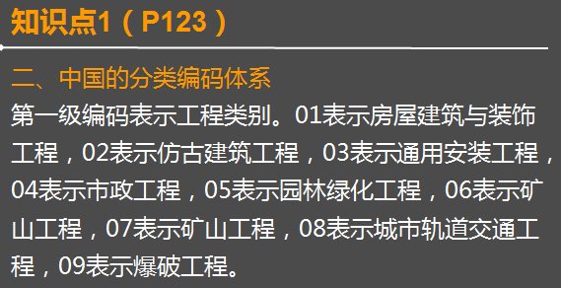
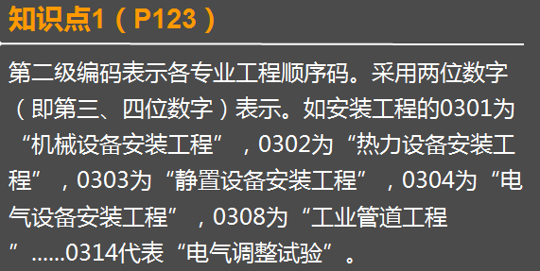
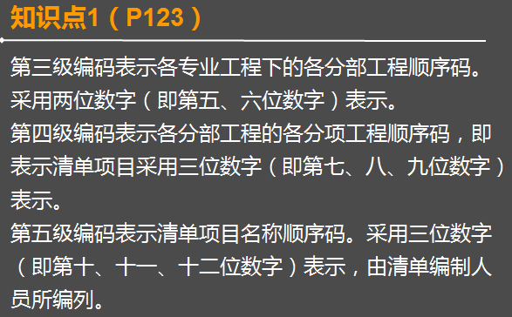
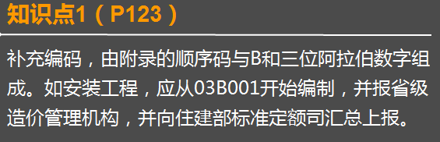
22.依据《通用安装工程工程量计算规范》(GB 50856—2013)，项目安装高度若超过基本高度时，应在“项目特征”中描述，对于附录J消防工程，其基本安装高度为( )。
A.3.6m
B.5m
C.6m
D.10m
答案：B
解析：《安装计量规范》安装工程各附录基本安装高度为：附录A机械设备安装工程10m，附录D电气设备安装工程5m，附录E建筑智能化工程5m，附录G通风空调工程6m，附录J消防工程5m，附录K给排水、采暖、燃气工程3.6m，附录M刷油、防腐蚀、绝热工程6m。
【雄鹰网校链接】
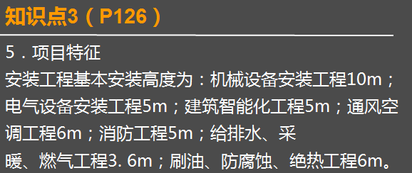
23.适用于有强烈振动和冲击的重型设备，且是一种可拆卸的地脚螺栓。这种螺栓为( )。
A.短地脚螺栓
B.长地脚螺栓
C.胀锚地脚螺栓
D.粘接地脚螺栓
答案：B
解析：活动地脚螺栓：又称长地脚螺栓，是一种可拆卸的地脚螺栓，这种地脚螺栓比较长，或者是双头螺纹的双头式，或者是一头螺纹、另一头T字形头的T型式。适用于有强烈震动和冲击的重型设备。
【雄鹰网校链接】
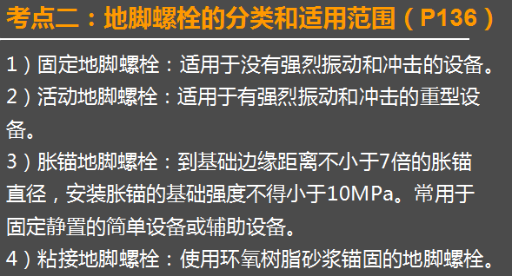
24.既能够承受主要负荷又能承受设备运行时产生较强连续振动的垫铁是( )。
A.三角形垫铁
B.矩形垫铁
C.梯形垫铁
D.菱形垫铁
答案：B
解析：平垫铁(又名矩形垫铁)用于承受主要负荷和较强连续振动的设备。
【雄鹰网校链接】
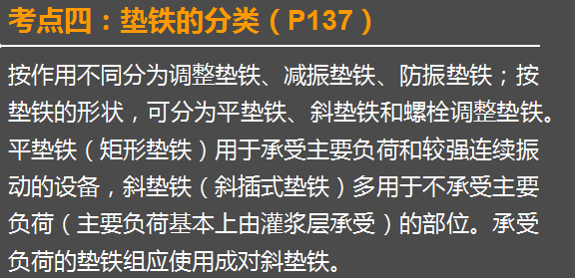
25.某输送机结构简单，安装、运行、维护方便，节省能量，操作安全可靠，使用寿命长，在规定距离内每吨物料运费较其他设备低。此种输送设备为( )。
A.斗式输送机
B.链式输送机
C.螺旋输送机
D.带式输送机
答案：D
解析：带式输送机结构简单、运行、安装、维修方便，节省能量，操作安全可靠，使用寿命长。带式输送机经济性好，在规定的距离内，每吨物料运输费用较其他类型的运输设备低。
【雄鹰网校链接】
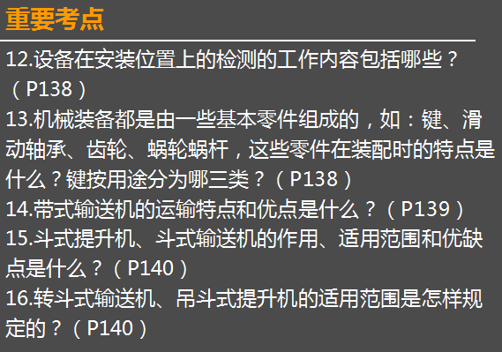
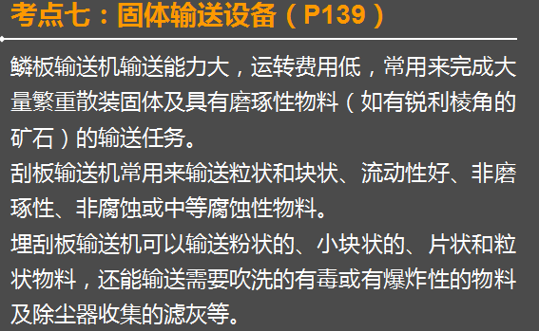
26.排出压力可高达18MPa，主要用于流量较大、扬程较高的城市给水、矿山排水和输油管线的泵为( )。
A.蜗壳式多级离心泵
B.单级双吸离心泵
C.离心式井泵
D.分段式多级离心水泵
答案：A
解析：中开式多级离心泵。主要用于流量较大、扬程较高的城市给水、矿山排水和输油管线,一般流量为450～l500m3/h，扬程为100～500mH2O，排出压力可高达18MPa。此泵相当于将几个单级蜗壳式泵装在同一根轴上串联工作，所以又叫蜗壳式多级离心泵。
【雄鹰网校链接】
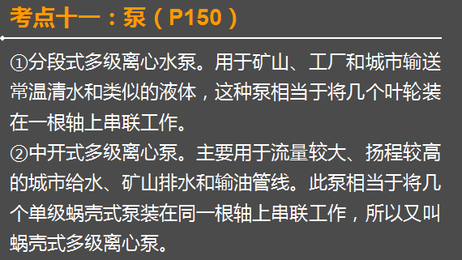
27.气流速度低、损失小、效率高，从低压到超高压范围均适用，属于容积式压缩机。该压缩机为( )。
A.离心式压缩机
B.回转式压缩机
C.活塞式压缩机
D.透平式压缩机
答案：C
解析：
表4.1.2 活塞式与透平式压缩机性能比较
活塞式 | 透平式
1.气流速度低、损失小、效率高；  2.压力范围广，从低压到超高压范围均适用；  3.适用性强，排气压力在较大范围内变动时，排气量不变。同一台压缩机还可用于压缩不同的气体；  4.除超高压压缩机，机组零部件多用普通金属材料；  5.外形尺寸及重量较大，结构复杂，易损件多，排气脉动性大，气体中常混有润滑油 | 1.气流速度高，损失大；  2.小流量，超高压范围不适用；  3.流量和出口压力变化由性能曲线决定，若出口压力过高，机组则进入喘振工况而无法运行；  4.旋转零部件常用高强度合金钢；  5.外形尺寸及重量较小，结构简单，易损件少，排气均匀无脉动，气体中不含油
【雄鹰网校链接】
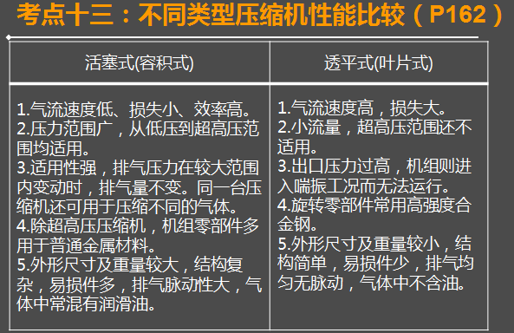
28.通常由支承架、带法兰的铸铁翼片管、铸铁弯头或蛇形管等组成，安装在锅炉尾部烟管中的设备是( )。
A.省煤器
B.空气预热器
C.过热器
D.对流管束
答案：A
解析：省煤器通常由支承架，带法兰的铸铁翼片管、铸铁弯头或蛇形管等组成，安装在锅炉尾部烟管中，水进入省煤器后，经与高温烟气换热使水温提高。
29.根据生产工艺要求，烟气除尘率达到85%左右即满足需要，可选用没有运动部件，结构简单、造价低、维护管理方便，且广泛应用的除尘设备是( )。
A.麻石水膜除尘器
B.旋风水膜除尘器
C.旋风除尘器
D.静电除尘器
答案：C
解析：旋风除尘器结构简单、处理烟气量大，没有运动部件、造价低、维护管理方便，除尘效率一般可达85%左右，是工业锅炉烟气净化中应用最广泛的除尘设备。
【雄鹰网校链接】
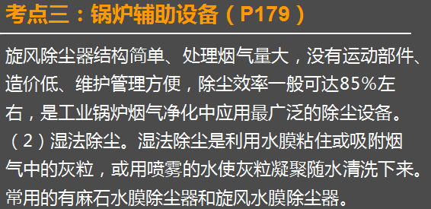
30.锅炉水处理方法的选择要根据水质情况选定，当地下水用于工业锅炉时，应采取的处理方法为( )。
A.除碱
B.软化、除碱
C.除盐
D.软化、除盐
答案：B
解析：不同的水源水质，要求不同的水处理方法。一般而言，未受污染的地表水，其硬度、碱度都较低，往往只需软化;地下水的差异较大，其共同特点是碱度较高，因此，除软化外常需考虑除碱;工业锅炉一般不需除盐，只有含盐量很高的水，一般软化、除碱不能解决时，才考虑除盐;含铁浓度较高的地下水则需除铁。
【雄鹰网校链接】
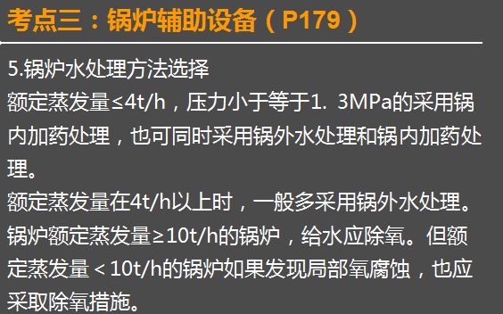
31.传热面积大、传热效率好，且结构简单，操作弹性较大，在高温、高压的大型装置上使用的换热器是( )。
A.套管式换热器
B.蛇管式换热器
C.板片式换热器
D.列管式换热器
答案：D
解析：列管式换热器是目前生产中应用最广泛的换热设备。与前述的各种换热管相比，主要优点是单位体积所具有的传热面积大以及传热效果好，且结构简单、制造的材料范围广、操作弹性较大。因此在高温、高压的大型装置上多采用列管式换热器。
【雄鹰网校链接】
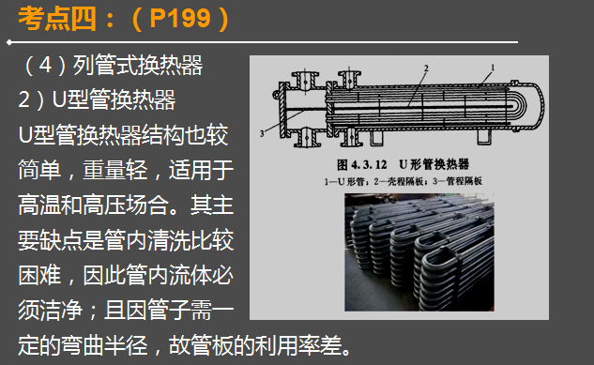
32.组装速度快，组装应力小，不需要很大的吊装机械和太大的施工场地，适用任意大小球罐拼装，但高空作业量大。该组装方法是( )。
A.分片组装法
B.拼大片组装法
C.环带组装法
D.分带分片混合组装法
答案：A
解析：采用分片组装法的优点是：施工准备工作量少，组装速度快，组装应力小，而且组装精度易于掌握，不需要很大的吊装机械，也不需要太大的施工场地，缺点是高空作业量大，需要相当数量的夹具，全位置焊接技术要求高，而且焊工施焊条件差，劳动强度大。分片组装法适用于任意大小球罐的安装。
【雄鹰网校链接】
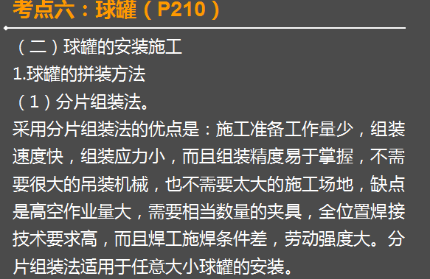
33.某14层塔式住宅楼，每层设置6户、建筑面积640m2，其室内消火栓系统可设一根竖管，应采用( )。
A.单阀单出口消火栓
B.单阀双出口消火栓
C.双阀双出口消火栓
D.双阀单出口消火栓
答案：C
解析：18层及以下，每层不超过8户、建筑面积不超过650m2的塔式住宅，当设两根消防竖管有困难时，可设一根竖管，但必须采用双阀双出口消火栓。
【雄鹰网校链接】
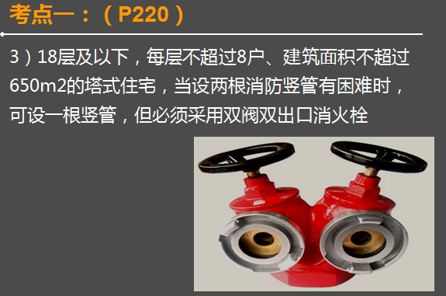
34.具有冷却、乳化、稀释等作用，且不仅可用于灭火，还可以用来控制火势及防护冷却的灭火系统为( )。
A.自动喷水湿式灭火系统
B.自动喷水干式灭火系统
C.水喷雾灭火系统
D.水幕灭火系统
答案：C
解析：用途：由于水喷雾具有的冷却、窒熄、乳化、稀释作用，使该系统的用途广泛，不仅可用于灭火，还可用于控制火势及防护冷却等方面。
【雄鹰网校链接】
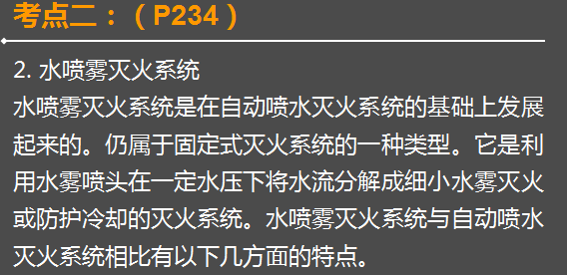
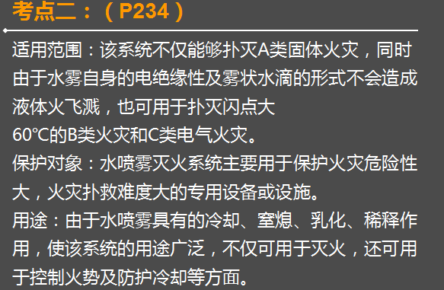
35.绝热性能好、无毒、能消烟、能排除有毒气体，灭火剂用量和水用量少，水渍损失小，灭火后泡沫易清除，但不能扑救立式油罐内火灾的泡沫灭火系统为( )。
A.高倍数泡沫灭火系统
B.中倍数泡沫灭火系统
C.氟蛋白泡沫灭火系统
D.成膜氟蛋白泡沫灭火系统
答案：A
解析：高倍数泡沫绝热性能好、无毒、有消烟、可排除有毒气体、形成防火隔离层并对在火场灭火人员无害。高倍数泡沫灭火剂的用量和水的用量仅为低倍数泡沫灭火用量的1/20，水渍损失小，灭火效率高，灭火后泡沫易于清除。
高倍泡沫灭火系统一般可设置在固体物资仓库、易燃液体仓库、有贵重仪器设备和物品的建筑、地下建筑工程、有火灾危险的工业厂房等。但不能用于扑救立式油罐内的火灾、未封闭的带电设备及在无空气的环境中仍能迅速氧化的强氧化剂和化学物质的火灾(如硝化纤维、炸药等)。
【雄鹰网校链接】
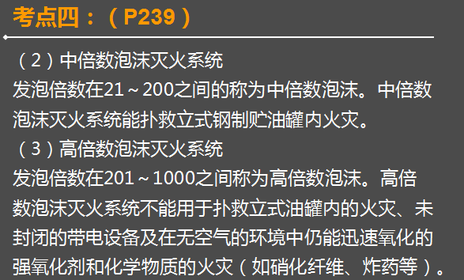
36.按照《通用安装工程工程量计算规范》(GB 50856-2013)的规定，气体灭火系统中的贮存装置安装项目，包括存储器、驱动气瓶、支框架、减压装置、压力指示仪等安装，但不包括( )。
A.集流阀
B.选择阀
C.容器阀
D.单向阀
答案：B
解析：贮存装置安装，包括灭火剂存储器、驱动气瓶、支框架、集流阀、容器阀、单向阀、高压软管和安全阀等 贮存装置和阀驱动装置、减压装置、压力指示仪等。
【雄鹰网校链接】
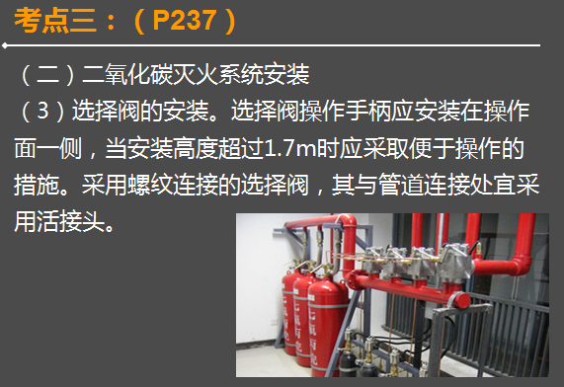
37.某光源发光效率达200 lm/W，是电光源中光效最高的一种光源，寿命也最长，具有不眩目特点，是太阳能路灯照明系统的最佳光源。这种电光源是( )。
A.高压钠灯
B.卤钨灯
C.金属卤化物灯
D.低压钠灯
答案：D
解析：低压钠灯是利用低压钠蒸气放电发光的电光源，在它的玻璃外壳内涂有红外线反射膜，低压钠灯的发光效率可达200lm/W，是电光源中光效最高的一种光源，寿命也最长，还具有不眩目的特点。
低压钠灯是太阳能路灯照明系统的最佳光源，低压钠灯发射波长是为589.0nm和589.6nm的单色光,这两条黄色谱线的位置靠近人眼最灵敏的波长为555.0nm的绿色谱线，在人眼中不产生色差，因此视见分辨率高，对比度好，特别适合于高速公路、交通道路、市政道路、公园、庭院照明。低压钠灯也是替代高压汞灯节约用电的一种高效灯种，应用场所也在不断扩大。
【雄鹰网校链接】
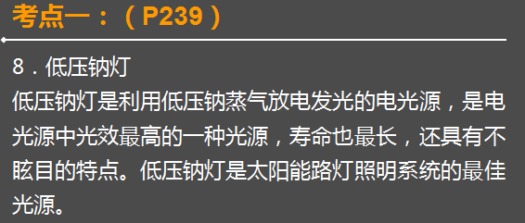
38.具有断路保护功能，能起到灭弧作用，还能避免相间短路，常用于容量较大的负载上作短路保护。这种低压电气设备是( )。
A.螺旋式熔断器
B.瓷插式熔断器
C.封闭式熔断器
D.铁壳刀开关
答案：C
解析：封闭式熔断器。采用耐高温的密封保护管，内装熔丝或熔片。当熔丝熔化时，管内气压很高，能起到灭弧的作用，还能避免相间短路。这种熔断器常用在容量较大的负载上作短路保护，大容量的能达到1kA。
【雄鹰网校链接】
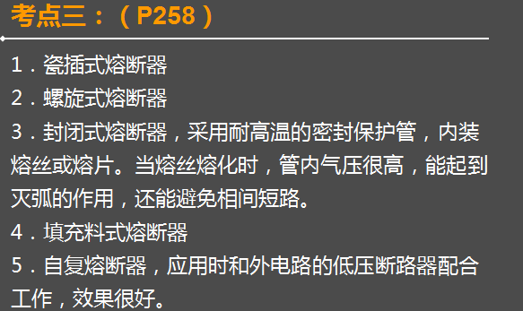
39.接点多、容量大，可以将一个输入信号变成一个或多个输出信号的继电器是( )。
A.电流继电器
B.温度继电器
C.中间继电器
D.时间继电器
答案：C
解析：中间继电器是将一个输入信号变成一个或多个输出信号的继电器，它的输入信号是通电和断电，它的输出信号是接点的接通或断开，用以去控制各个电路。
中间继电器较电流继电器增加了接点的数量，同时接点的容量也增大。根据控制的要求，可选择不同接点数量和型式的中间继电器，满足控制需求。
40.电气配管配线工程中，穿管配线正确的操作是( )。
A.管内穿线应在土建施工喷浆粉刷之前进行
B.同一设备的电机回路和无抗干扰要求的控制回路，可穿入同一管子内
C.同一交流回路的导线不得穿入同一管内
D.照明花灯所有回路不能穿入同一管内
答案：B
解析：穿管配线
(3)管内穿线应在土建施工喷浆粉刷之后进行。
(5)不同回路、不同电压和交流与直流的导线，不得穿入同一管子内，但下列几种情况除外：
1)电压为65V以下的回路;
2)同一设备的电机回路和无抗干扰要求的控制回路;
3)照明花灯的所有回路;
4)同类照明的几个回路，管内导线不得超过8根;
5)同一交流回路的导线必须穿于同一管内;
6)管内导线的截面总和不应超过管子截面积的40%;
7)导线穿入钢管后，在管子出口处应装护线套保护导线，在不进入盒内的垂直管口，穿入导线后，应将管子作密封处理。
【雄鹰网校链接】
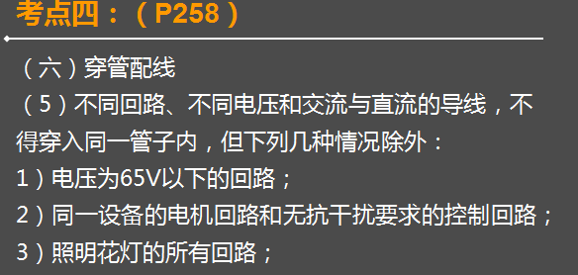
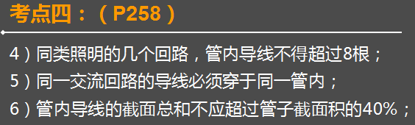
二、多项选择题(共20题，每题1.5分。每题的备选项中，有2个或2个以上符合题意，至少有1个错项。错选，本题不得分;少选，所选的每个选项得0.5分)
41.钛及钛合金具有很多优异的性能，其主要优点有( )。
A.高温性能良好，可在540℃以上使用
B.低温性能良好，可作为低温材料
C.常温下抗海水、抗大气腐蚀
D.常温下抗硝酸和碱溶液腐蚀
答案：BCD
解析：钛在高温下化学活性极高，非常容易与氧、氮和碳等元素形成稳定的化合物，所以在大气中工作的钛及钛合金只在540℃以下使用;钛具有良好的低温性能，可做低温材料;常温下钛具有极好的抗蚀性能，在大气、海水、硝酸和碱溶液等介质中十分稳定。但在任何浓度的氢氟酸中均能迅速溶解。
【雄鹰网校链接】
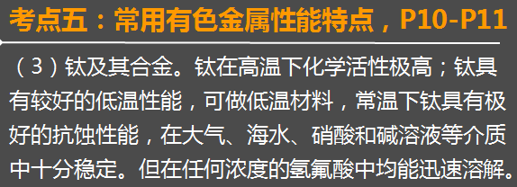
42.由聚氯乙烯塑料与低碳钢板复合而成的塑料—钢复合材料，除能耐酸、碱、油等侵蚀外，还具有的性能包括( )。
A.塑料与钢材间的剥离强度大于200MPa
B.深冲加工时不剥离，冷弯120°不分离开裂
C.绝缘性能和耐磨性能良好
D.具有低碳钢的冷加工性能
答案：BCD
解析：塑料-钢复合材料。其性能如下：
1)化学稳定性好，耐酸、碱、油及醇类的侵蚀，耐水性也好;
2)塑料与钢材间的剥离强度≥20MPa;
3)深冲加工时不剥离，冷弯120°不分离开裂(d=0);
4)绝缘性能和耐磨性能良好;
5)具有低碳钢的冷加工性能;
6)在-10～60℃之间可长期使用，短时间使用可耐120℃。
【雄鹰网校链接】
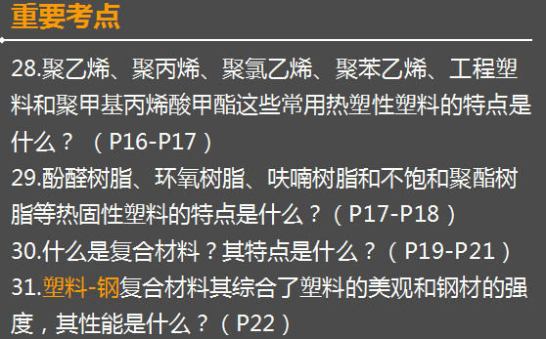
43.与聚乙烯管(PE管)相比，交联聚乙烯管(PEX管)的主要优点有( )。
A.耐压性能好
B.韧性好
C.可用于冷、热水管道
D.可用于供暖及燃气管道
答案：ACD
解析：PEX管耐温范围广(-70~110℃)、耐压、化学性能稳定、重量轻、流体阻力小、安装简便、使用寿命长，且无味、无毒。其连结方式有：夹紧式、卡环式、插入式三种。PEX管适用于建筑冷热水管道、供暖管道、雨水管道、燃气管道以及工业用的管道等。
【雄鹰网校链接】
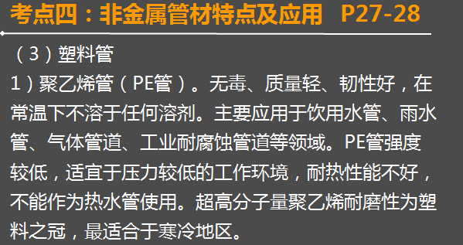
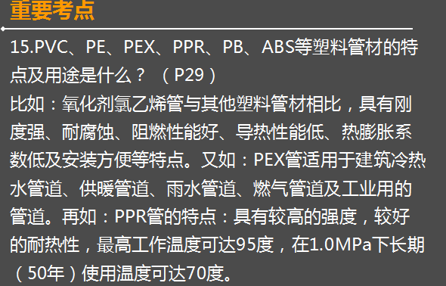
44.球形补偿器是一种新型补偿装置，关于其使用特征正确的描述有( )。
A.可以补偿管道在一个或多个方向上的横向位移
B.流体阻力和变形应力小，对固定支座的作用力小
C.成对使用补偿能力大，单台使用时补偿能力小
D.长时间运行出现渗漏时，不需停气减压便可维护
答案：ABD
解析：球形补偿器主要依靠球体的角位移来吸收或补偿管道一个或多个方向上横向位移，该补偿器应成对使用，单台使用没有补偿能力，但它可作管道万向接头使用。
球形补偿器具有补偿能力大，流体阻力和变形应力小，且对固定支座的作用力小等特点。特别对远距离热能的输送，即使长时间运行出现渗漏时，也可不需停气减压便可维护。球形补偿器用于热力管道中，补偿热膨胀，其补偿能力为一般补偿器的5~10倍;用于冶金设备(如高炉、转炉、电炉、加热炉等)的汽化冷却系统中，可作万向接头用;用于建筑物的各种管道中，可防止因地基产生不均匀下沉或震动等意外原因对管道产生的破坏。
【雄鹰网校链接】
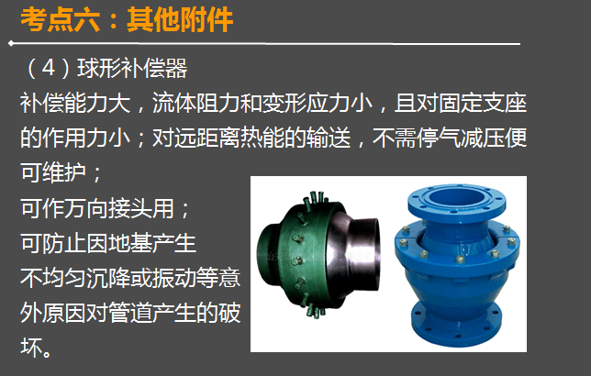
45.光纤传输中的单模光纤，其主要传输特点有( )。
A.对光源要求低，可配用LED光源
B.模间色散很小，传输频带较宽
C.耦合光能量较小
D.传输设备较贵
答案：BCD
解析：单模光纤的优点是其模间色散很小，传输频带宽，适用于远程通讯，每km带宽可达10GHz。缺点是芯线细，耦合光能量较小，光纤与光源以及光纤与光纤之间的接口比多模光纤难;单模光纤只能与激光二极管(LD)光源配合使用，而不能与发散角度较大、光谱较宽的发光二极管(LED)配合使用。所以单模光纤的传输设备较贵。
【雄鹰网校链接】
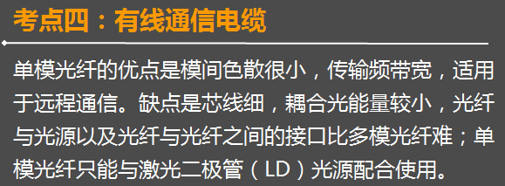

46.采用电弧焊焊接时，正确的焊条选用方法有( )。
A.焊接在腐蚀介质、高温条件下工作的结构件时，应选用低合金钢焊条
B.焊接承受动载和交变荷载的结构件时，应选用熔渣主要成分为大理石、萤石等的焊条
C.焊接表面有油、锈、污等难以清理的结构件时，应选用熔渣成分主要为SiO2、TiO2、Fe2O3等的焊条
D.为保障焊工身体健康，条件允许情况下尽量多采用酸性焊条
答案：BCD
解析：按焊件的工况条件选用焊条。
① 焊接承受动载、交变载荷及冲击载荷的结构件时，应选用碱性焊条。
② 焊接承受静载的结构件时，应选用酸性焊条。
③ 焊接表面带有油、锈、污等难以清理的结构件时，应选用酸性焊条。
④ 焊接在特殊条件，如在腐蚀介质、高温等条件下工作的结构件时，应选用特殊用途焊条。
【雄鹰网校链接】
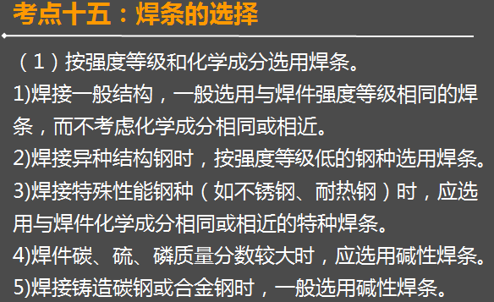
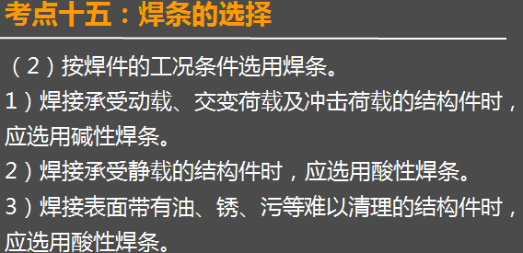
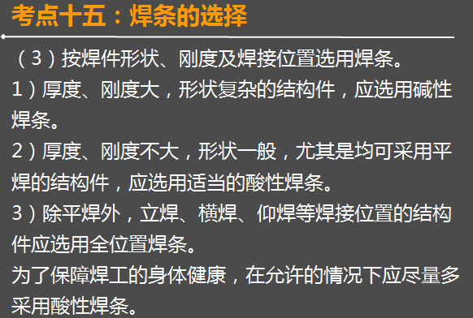
47.设备衬胶前的表面处理宜采用喷砂除锈法。在喷砂前应除去铸件气孔中的空气及油垢等杂质，采用的方法有( )。
A.蒸汽吹扫
B.加热
C.脱脂及空气吹扫
D.脱脂及酸洗、钝化
答案：AB
解析：设备表面处理。金属表面不应有油污，杂质。一般采用喷砂除锈为宜，也有采用酸洗处理。对铸铁件，在喷砂前应用蒸汽或其他方法加热除去铸件气孔中的空气及油垢等杂质

48.半机械化吊装方法中，吊推法的使用特点有( )。
A.起重器具简单
B.施工周期较长
C.环境适应能力强
D.经济效益较高
答案：ACD
解析：吊推法具有起重用具简单、工期短、环境适应能力强、经济效益高等特点
【雄鹰网校链接】
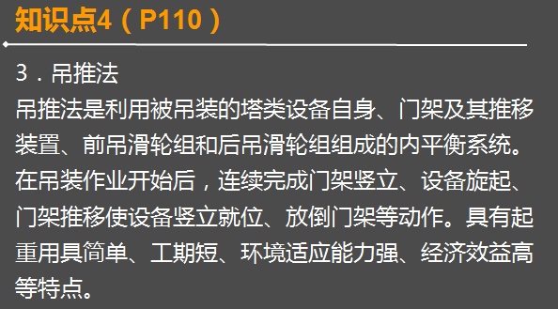
49.经酸洗后的设备和管道内壁要进行钝化，钝化时应遵循的规定有( )。
A.酸洗后的设备和管道，应在两周内钝化
B.钝化液通常采用亚硝酸钠溶液
C.钝化结束后，要用偏碱的水冲洗
D.钝化时不得采用流动清洗法
答案： BC
解析：酸洗后的管道和设备，必须迅速进行钝化。钝化结束后，要用偏碱的水冲洗，保护钝化膜，以防管道和设备在空气中再次锈蚀。通常钝化液采用亚硝酸钠溶液。
【雄鹰网校链接】
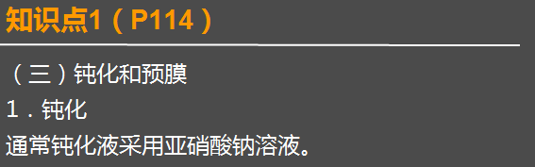
50.依据《通用安装工程工程量计算规范》(GB 50856—2013)，附录H工业管道工程中低压碳钢管安装的“工程内容”有安装、压力试验、吹扫，还包括( )。
A.清洗
B.脱脂
C.钝化
D.预膜
答案：AB
解析：如030801001低压碳钢管，项目特征有：材质、规格、连接形式、焊接方法、压力试验、吹扫与清洗设计要求、脱脂设计要求等。
【雄鹰网校链接】
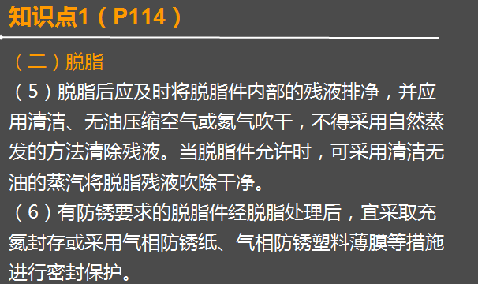
51.依据《通用安装工程工程量计算规范》(GB 50856—2013)，下列项目中属于安全文明施工及其他措施项目的有( )。
A.夜间施工增加
B.冬雨季施工增加
C.高层施工增加
D.特殊地区施工增加
答案：ABC
解析：表3.2.6 安全文明施工及其他措施项目一览表
序 号 | 项 目 名 称
1  2  3  4  5  6  7 | 安全文明施工（含环境保护、文明施工、安全施工、临时设施）  夜间施工  非夜间施工  二次搬运  冬雨季施工增加  已完工程及设备保护  高层施工增加
【雄鹰网校链接】
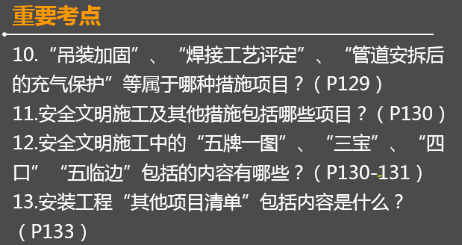
52.按照《通用安装工程工程量计算规范》(GB 50856—2013)，措施项目清单可列“工程系统检测、检验”项目的是拟建工程中有( )。
A.设计压力大于10MPa的管道敷设
B.容积大于或等于50m3的球形储罐制作安装
C.中压管壳式余热锅炉制作安装
D.低压搪玻璃压力容器制作安装
答案：ABC
解析：当拟建工程中有三类容器制作安装，有超过10MPa的高压管道敷设，措施项目清单可列项“工程系统检测、检验”。
下列情况之一的，为第三类压力容器：
(1)高压容器;
(2)中压容器(仅限毒性程度为极度和高度危害介质);
(3)中压储存容器(仅限易燃或毒性程度为中度危害介质，且PV乘积大于等于10MPa•m3);
(4)中压反应容器(仅限易燃或毒性程度为中度危害介质，且PV乘积大于等于0.5MPa•m3);
(5)低压容器(仅限毒性程度为极度和高度危害介质，且PV乘积大于等于0.2MPa•m3);
(6)高压、中压管壳式余热锅炉;
(7)中压搪玻璃压力容器;
(8)使用强度级别较高(指相应标准中抗拉强度规定值下限大于或等于540MPa)的材料制造的压力容器;
(9)移动式压力容器，包括铁路罐车(介质为液化气体、低温液体)、罐式汽车[液化气体运输(半挂)车、低温液体运输(半挂)车、永久气体运输(半挂)车]和罐式集装箱(介质为液化气体、低温液体)等;
(10)球形储罐(容积大于等于50 m3);
(11)低温液体储存容器(容积大于等于5 m3);
2.第二类压力容器
下列情况之一的，为第二类压力容器(上述规定的第三类压力容器除外)：
(1)中压容器;
(2)低压容器(仅限毒性程度为极度和高度危害介质);
(3)低压反应容器和低压储存容器(仅限易燃介质或毒性程度为中度危害介质);
(4)低压管壳式余热锅炉;
(5)低压搪玻璃压力容器。
【雄鹰网校链接】
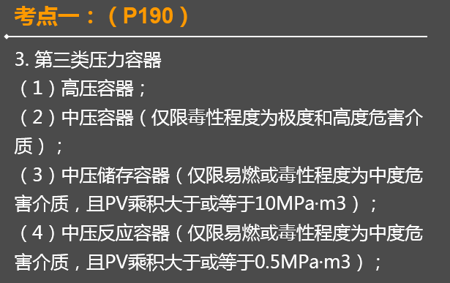
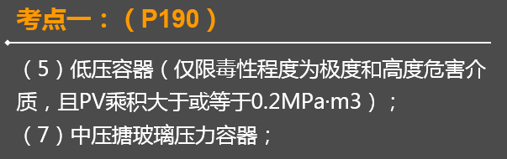
53.离心式深井潜水泵与离心式深井泵的共同特点有( )。
A.泵与电动机制成一体
B.泵的扬程高，需较长的出水管
C.需要较长的传动轴
D.均为多级离心泵
答案：BD
解析：离心式深井泵。用于深井中抽水。深井的井径一般为100～500mm，泵的流量为8～900m3/h，扬程10～150mH2O左右。深井泵多属于立式单吸分段式多级离心泵。
深井潜水泵。主要用于从深井中抽吸输送地下水，供城镇、工矿企业给水和农田灌溉。井径一般为100～500mm，流量为5～1200m3/h，扬程为10～180mH2O。泵的工作部分为立式单吸多级导流式离心泵，与电动机直接连接。可根据扬程要求选用不同级数的泵。和一般深井泵比较，潜水泵在井下水中工作，无需很长的传动轴。
【雄鹰网校链接】
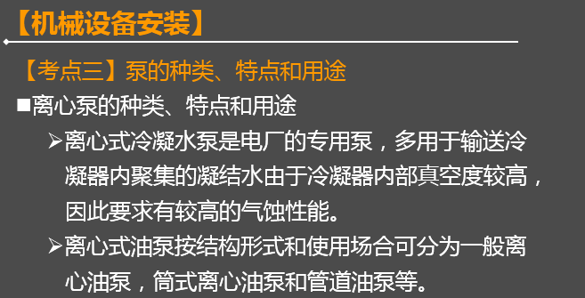
54.风机安装完毕后应进行试运转，风机运转时，正确的操作方法有( )。
A.以电动机带动的风机均应经一次启动立即停止运转的试验
B.风机启动后应在临界转速附近停留一段时间，以检查风机的状况
C.风机停止运转后，待轴承回油温度降到小于45℃后，才能停止油泵工作
D.风机润滑油冷却系统中的冷却水压力必须低于油压
答案：ACD
解析：风机运转时，应符合以下要求：①风机运转时，以电动机带动的风机均应经一次起动立即停止运转的试验，并检查转子与机壳等确无摩擦和不正常声响后，方得继续运转(汽轮机、燃气轮机带动的风机的起动应按设备技术文件的规定执行);②风机起动后，不得在临界转速附近停留(临界转速由设计);③风机起动时，润滑油的温度一般不应低于25℃，运转中轴承的进油温度一般不应高于40℃;④风机起动前，应先检查循环供油是否正常，风机停止转动后，应待轴承回同温度降到小于45℃后，再停止油泵工作;⑤有起动油泵的机组，应在风机起动前开动起动油泵，待主油泵供油正常后才能停止起动油泵;风机停止运转前，应先开动起动油泵，风机停止转动后应待轴承回油温度降到45℃后再停止起动油泵;⑥风机运转达额定转速后，应将风机调理到最小负荷(罗茨、叶氏式鼓风机除外)进行机械运转至规定的时间，然后逐步调整到设计负荷下检查原动机是否超过额定负荷，如无异常现象则继续运转至所规定的时间为止;⑦高位油箱的安装高度，以轴承中分面为基准面，距此向上不应低于5m;⑧风机的润滑油冷却系统中的冷却水压力必须低于油压。
55.锅炉燃烧中产生的烟气除烟尘外，还含有SO2等污染物质。燃烧前对燃料脱硫是防止SO2对大气污染的重要途径之一，主要包括( )。
A.加入CaO制成型煤脱硫
B.化学浸出法脱硫
C.细菌法脱硫
D.洗选法脱硫
答案：BCD
解析：常规洗选法可以脱除30%～50%的硫化亚铁。也可采用化学浸出法、微波法、细菌脱硫，还可以将煤进行气化或者液化，转化为清洁的二次燃料，以达到脱硫的目的。
【雄鹰网校链接】
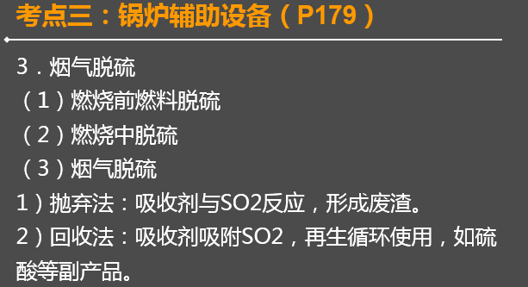
56.根据油罐结构的不同，可选用充气顶升法安装的金属油罐类型有( )。
A.卧式油罐
B.内浮顶油罐
C.拱顶油罐
D.无力矩顶油罐
答案：BCD
解析：表4.3.1 各类油罐的施工方法选定
油罐类型 | 施 工 方 法
油罐类型 | 水浮正装法 | 抱杆倒装法 | 充气顶升法 | 整体卷装法
拱顶油罐（m3） | — | 100～700 | 1000～20000 | —
无力矩顶油罐（m3） | — | 100～700 | 1000～5000 | —
浮顶油罐（m3） | 3000～50000 | — | — | —
内浮顶油罐（m3） | — | 100～700 | 1000～5000 | —
卧式油罐（m3） | — | — | — | 各种容量
【雄鹰网校链接】
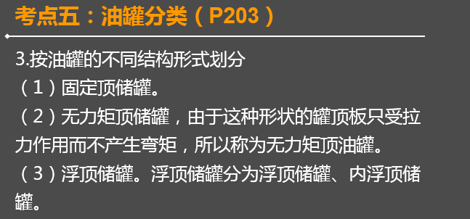
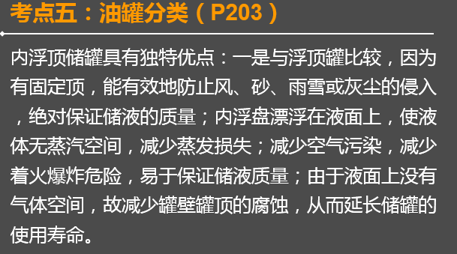
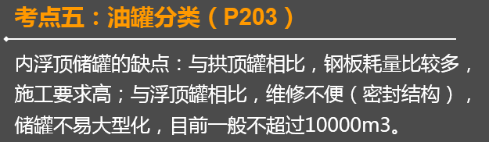
57.依据《通用安装工程工程量计算规范》(GB 50856—2013)，防火控制装置调试项目中计量单位以“个”计量的有( )。
A.电动防火门调试
B.防火卷帘门调试
C.瓶头阀调试
D.正压送风阀调试
答案：ABD
解析：防火控制装置，包括电动防火门、防火卷帘门、正压送风阀、排烟阀、防火控制阀、消防电梯等防火控制装置;电动防火门、防火卷帘门、正压送风阀、排烟阀、防火控制阀等调试以“个”计算，消防电梯以“部”计算。 气体灭火系统调试，是由七氟丙烷、IG541、二氧化碳等组成的灭火系统;按气体灭火系统装置的瓶头阀以“点”计算。
58.喷水灭火系统中，自动喷水预作用系统的特点有( )。
A.具有湿式系统和干式系统的特点
B.火灾发生时作用时间快、不延迟
C.系统组成较简单，无需充气设备
D.适用于不允许有水渍损失的场所
答案：ABD
解析：自动喷水预作用系统。该系统具有湿式系统和干式系统的特点，预作用阀后的管道系统内平时无水，呈干式，充满有压或无压的气体。火灾发生初期。火灾探测器系统动作先于喷头控制自动开启或手动开启预作用阀，使消防水进入阀后管道，系统成为湿式。当火场温度达到喷头的动作温度时，闭式喷头开启，即可出水灭火。该系统由火灾探测系统、闭式喷头、预作用阀、充气设备和充以有压或无压气体的钢管等组成。该系统既克服了干式系统延迟的缺陷，又可避免湿式系统易渗水的弊病，故适用于不允许有水渍损失的建筑物、构筑物。
【雄鹰网校链接】
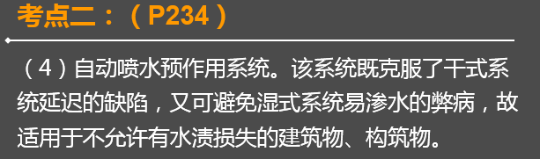
59.当电动机容量较大时，为降低启动电流，常用的减压启动方法有( )。
A.绕线转子同步电动机启动法
B.绕线转子异步电动机启动法
C.软启动器启动法
D.感应减压启动法
答案：BC
解析：减压起动。当电动机容量较大时，为了降低起动电流，常采用减压起动。
①星—三角起动法(Y-Δ)。
②自耦减压起动控制柜(箱)减压起动
③绕线转子异步电动机起动方法
④软启动器
⑤变频启动
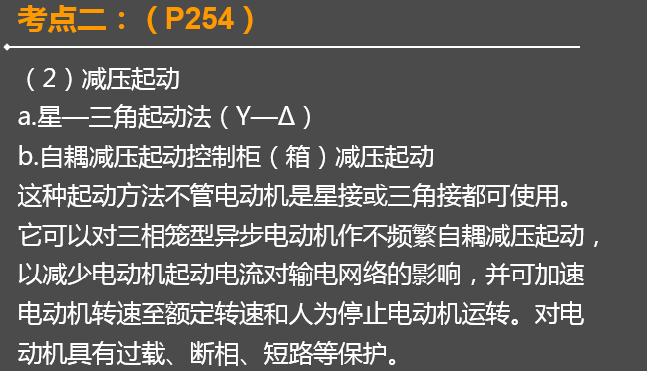
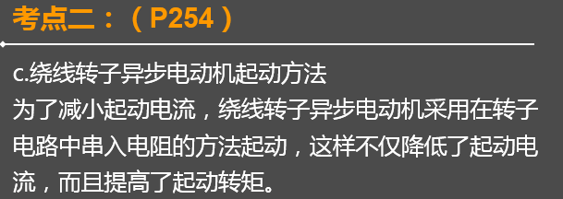
60.配管配线工程中，对导线连接的基本要求正确的有( )。
A.接头电阻不应大于相同长度导线电阻的1.05倍
B.接头的机械强度不应小于导线机械强度的80%
C.当导线连接为铝和铝时，不能采用熔焊法
D.当导线连接为铜和铝时，接头端线芯应镀锡
答案：BD
解析：对导线连接的基本要求有：
(1)连接可靠，接头电阻小，稳定性好，接头电阻不应大于相同长度导线的电阻。
(2)接头的机械强度不应小于导线机械强度的80%。
(3)耐腐蚀。对于铝和铝的连接，如采用熔焊法，主要防止残余熔剂或熔渣的化学腐蚀，对于铝和铜的连接，主要防止电气腐蚀。在连接前后，应采取措施避免这类腐蚀的存在(如使用铜铝过渡接头或接头端线芯镀锡等措施)，否则在长期运行中接头有发生故障的可能。
- 绝缘性能好，接头的绝缘强度应与导线的绝缘强度一样。除此以外，还应按导线连接规范中的技术要求进行连接。
【雄鹰网校链接】
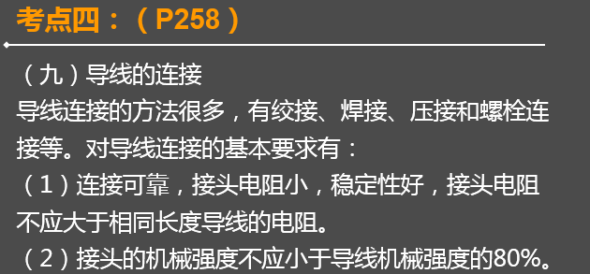
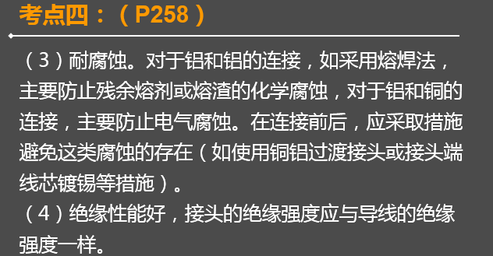
选做部分
共40题，分为两个专业组，考生可在两个专业组的40个试题中任选20题作答。按所答的前20题计分，每题1.5分。试题由单选和多选组成。错选，本题不得分;少选，所选的每个选项得0.5分。
一、(61～80题)管道和设备工程
61.给水系统分区设置水箱和水泵，水泵分散布置，总管线较短，投资较省，能量消耗较小，但供水独立性差，上区受下区限制的给水方式是( )。
A.分区水箱减压给水
B.分区串联给水
C.分区并联给水
D.高位水箱减压阀给水
答案：B
解析：这种给水方式的总管线较短，投资较省，能量消耗较小。但是供水独立性较差，上区受下区限制;水泵分散设置，管理维护不便;水泵设在建筑物楼层，由于振动产生噪声干扰大;水泵、水箱均设在楼层，占用建筑物使用面积
【雄鹰网校链接】
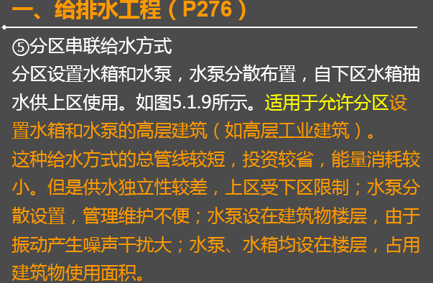
62.适用于系统工作压力小于等于0.6MPa，工作温度小于等于70℃室内给水系统。采用热熔承插连接，与金属管配件用螺纹连接的给水管材是( )。
A.给水聚丙烯管
B.给水聚乙烯管
C.工程塑料管
D.给水硬聚氯乙烯管
答案：A
解析：给水聚丙烯管(PP管)，适用于系统工作压力不大于0.6Mpa，工作温度不大于70℃。给水聚丙烯管采用热熔承插连接。与金属管配件连接时，使用带金属嵌件的聚丙烯管件作为过渡，该管件与聚丙烯管采用热熔承插连接，与金属管配件采用螺纹连接。
【雄鹰网校链接】
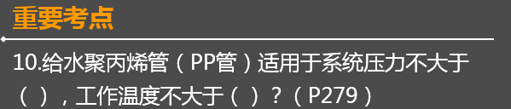
63.为保证地板表面温度均匀，地板辐射采暖系统的加热管布置应采用的形式有( )。
A.平行排管
B.枝形排管
C.蛇形排管
D.蛇形盘管
答案：ACD
解析：地板辐射采暖系统加热管的布置，应根据保证地板表面温度均匀的原则而采用，通常采用平行排管、蛇形排管、蛇形盘管三种形式
64.与铸铁散热器相比，钢制散热器的特点是( )。
A.结构简单，热稳定性好
B.防腐蚀性好
C.耐压强度高
D.占地小，使用寿命长
答案：C
解析：钢制散热器的特点(与铸铁相比)：①金属耗量少。②耐压强度高。从承压能力的角度来看，钢制散热器适用于高层建筑供暖和高温水供暖系统;③外形美观整洁，占地小，便于布置。④除钢制柱型散热器外，钢制散热器的水容量较少，热稳定性较差。在供水温度偏低而又采用间歇供暖时，散热效果明显降低;⑤钢制散热器的主要缺点是容易被腐蚀，使用寿命比铸铁散热器短;⑥在蒸汽供暖系统中不应采用钢制散热器。对具有腐蚀性气体的生产厂房或相对湿度较大的房间，不宜设置钢制散热器 。
【雄鹰网校链接】
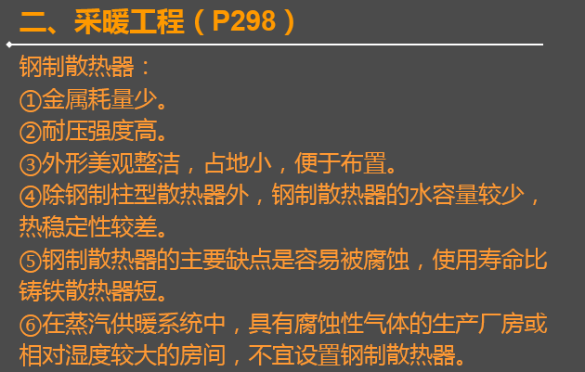
65.一般设在热力管网的回水干管上，其扬程不应小于设计流量条件下热源、热网、最不利用户环路压力损失之和。此水泵为( )。
A.补水泵
B.混水泵
C.凝结水泵
D.循环水泵
答案：D
解析：循环水泵提供的扬程应等于水从热源经管路送到末端设备再回到热源一个闭合环路的阻力损失，即扬程不应小于设计流量条件下热源、热网、最不利用户环路压力损失之和。一般将循环水泵设在回水干管上，这样回水温度低，泵的工作条件好，有利于延长其使用寿命。
【雄鹰网校链接】
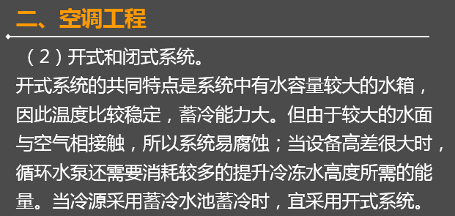
66.室内燃气引入管从地下引入时，管材宜采用( )。
A.直缝电焊钢管
B.单面螺旋缝焊管
C.双面螺旋缝焊管
D.无缝钢管
答案：D
解析：室内燃气管道安装
(1)燃气引入管安装。
当引入管采用地下引入时，应符合下列要求：
1)穿越建筑物基础或管沟时，燃气管道应敷设在套管内，套管与引入管、套管与建筑物基础或管沟壁之间的间隙用柔性防腐、防水材料填实;
2)引入管管材宜采用无缝钢管;
3)湿燃气引入管应坡向室外，坡度不小于0. 01。
【雄鹰网校链接】
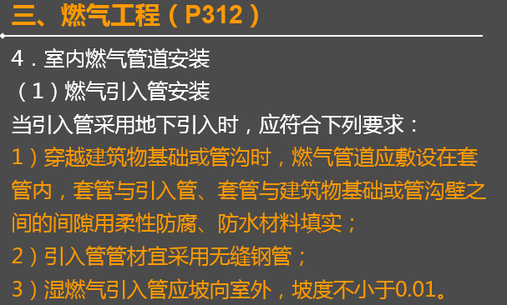
67.依据《通用安装工程工程量计算规范》(GB 50856—2013)，给排水和采暖管道附件以“组”为单位计量的有( )。
A.浮标液面计
B.水表
C.浮漂水位标尺
D.热量表
答案：AB
解析：补偿器、软接头(软管)、塑料排水管消声器、各式阀门的计量单位均为“个”; 减压器、疏水器、除污器(过滤器)、浮标液面计的计量单位均为“组”;水表的计量单位为“个”或“组”;法兰的计量单位为“副”或“片”;倒流防止器、浮漂水位标尺以“套”为计量单位;热量表的计量单位为“块”。
68.机械排风系统中，风口宜设置在( )。
A.污染物浓度较大的地方
B.污染物浓度中等的地方
C.污染物浓度较小的地方
D.没有污染物的地方
答案：A
解析：风口是收集室内空气的地方，为提高全面通风的稀释效果，风口宜设在污染物浓度较大的地方。污染物密度比空气小时，风口宜设在上方，而密度较大时，宜设在下方。
69.在通风排气时，净化低浓度有害气体的较好方法是( )。
A.燃烧法
B.吸收法
C.吸附法
D.冷凝法
答案：BC
解析：低浓度气体的净化通常采用吸收法和吸附法，它们是通风排气中有害气体的主要净化方法。
【雄鹰网校链接】
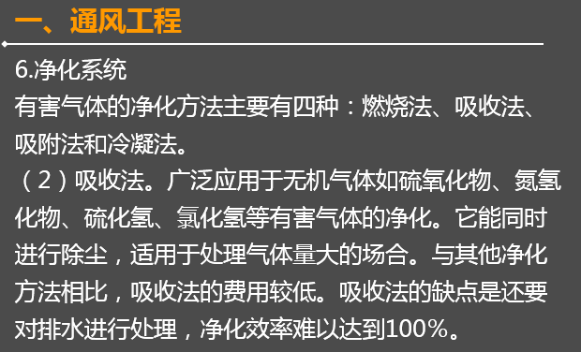
70.多点产尘、阵发性产尘、尘化气流速度大的设备或地点，易采用的排风罩的形式为( )。
A.外部吸气罩
B.接受式排风罩
C.吹吸式排风罩
D.大容积密闭罩
答案：D
解析：大容积密闭罩(密闭小室)。把振动筛、提升机等设备全部密闭在小室内。适用于多点产尘、阵发性产尘、尘化气流速度大的设备或地点。它的缺点是占地面积大，材料消耗多。
【雄鹰网校链接】
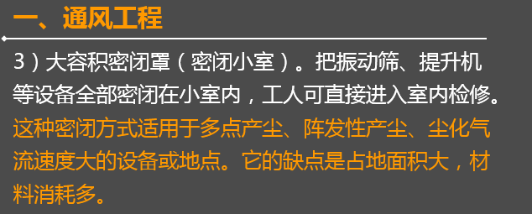
71.按空气处理设备的设置情况分类，属于半集中式空调系统的是( )。
A.整体式空调机组
B.分体式空调机组
C.风机盘管系统
D.双风管系统
答案：C
解析：集中处理部分或全部风量，然后送往各房间(或各区)，在各房间(或各区)再进行处理的系统。如风机盘管加新风系统为典型的半集中式系统。
- 空调系统的冷凝水管道宜采用的材料为( )。
- 焊接钢管
B.热镀锌钢管
C.聚氯乙烯塑料管
D.卷焊钢管
答案：BC
解析：冷凝水管道宜采用聚氯乙烯塑料管或热镀锌钢管，不宜采用焊接钢管。采用聚氯乙烯塑料管时，一般可以不加防二次结露的保温层，采用镀锌钢管时，应设置保温层。冷凝水立管的顶部，应有通向大气的透气管。
73.具有质量轻、制冷系数较高、容量调节方便等优点，但用于小制冷量时能效下降大，负荷太低时有喘振现象。广泛使用在大中型商业建筑空调系统中，该制冷装置为( )。
A.活塞式冷水机组
B.螺杆式冷水机组
C.离心式冷水机组
D.冷风机组
答案：C
解析：离心式冷水机组中的离心压缩机包括高速旋转的叶轮、扩压器、进口导叶、传动轴和微电脑控制等部分。离心式冷水机组是目前大中型商业建筑空调系统中使用最广泛的一种机组，具有质量轻、制冷系数较高、运行平稳、容量调节方便、噪声较低、维修及运行管理方便等优点，主要缺点是小制冷量时机组能效比明显下降，负荷太低时可能发生喘振现象，使机组运行工况恶化。
【雄鹰网校链接】
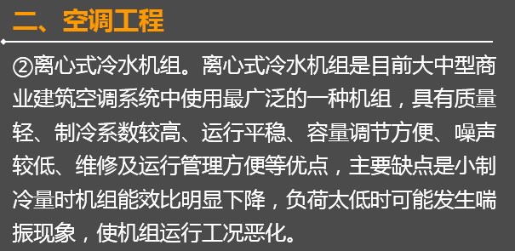
74.依据《通用安装工程量计算规范》(GB 50856-2013)的规定，风管工程计量中风管长度一律以设计图示中心线长度为准。风管长度中包括( )。
A.弯头长度
B.三通长度
C.天圆地方长度
D.部件长度
答案：ABC
解析：风管长度一律以设计图示中心线长度为准(主管与支管以其中心线交点划分)，包括弯头、三通、变径管、天圆地方等管件的长度，但不包括部件所占的长度。
【雄鹰网校链接】
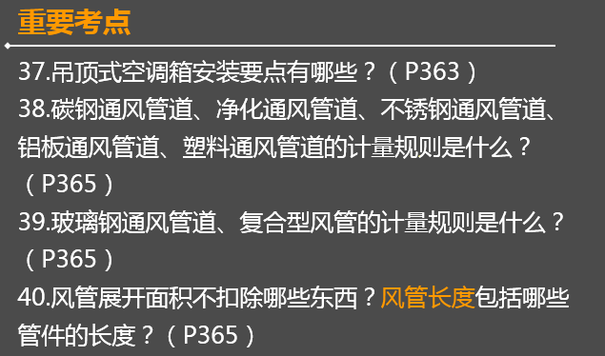
75.对于不允许中断供汽的热力管道敷设形式可采用( )。
A.枝状管网
B.复线枝状管网
C.放射状管网
D.环状管网
答案：BD
解析：环状管网(主干线呈环状)的主要优点是具有供热的后备性能，但它的投资和钢材耗量比枝状管网大得多。
对于不允许中断供汽的企业，也可采用复线的枝状管网，即用两根蒸汽管道作为主干线，每根供汽量按最大用汽量的50%～75%来设计。
【雄鹰网校链接】
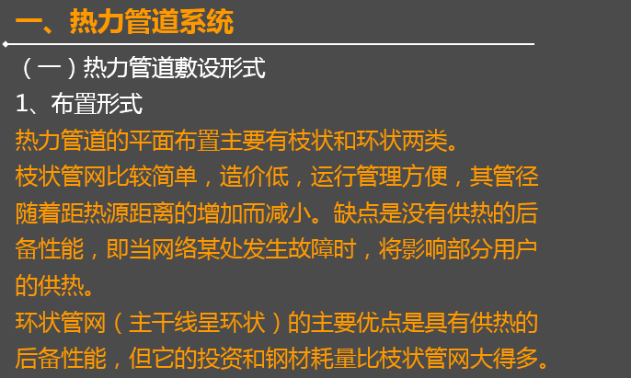
76.能够减弱压缩机排气的周期性脉动，稳定管网压力，同时可进一步分离空气中的油和水分，此压缩空气站设备是( )。
A.后冷却器
B.减荷阀
C.贮气罐
D.油水分离器
答案：C
解析：贮气罐。活塞式压缩机都配备有贮气罐，目的是减弱压缩机排气的周期性脉动，稳定管网压力，同时可进一步分离空气中的油和水分。
【雄鹰网校链接】
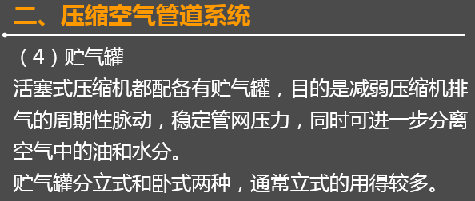
77.为保证薄壁不锈钢管内壁焊接成型平整光滑，应采用的焊接方式为( )。
A.激光焊
B.氧—乙炔焊
C.二氧化碳气体保护焊
D.钨极惰性气体保护焊
答案：D
解析：不锈钢管焊接一般可采用手工电弧焊及氩弧焊。为确保内壁焊接成型平整光滑，薄壁管可采用钨极惰性气体保护焊，壁厚大于3mm时，应采用氩电联焊;焊接材料应与母材化学成分相近，且应保证焊缝金属性能和晶间腐蚀性能不低于母材。
【雄鹰网校链接】
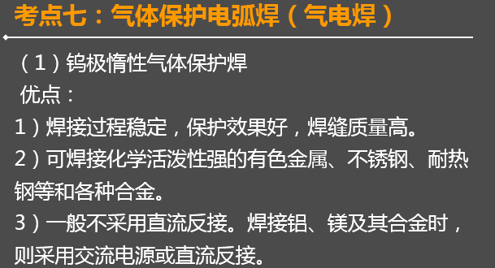
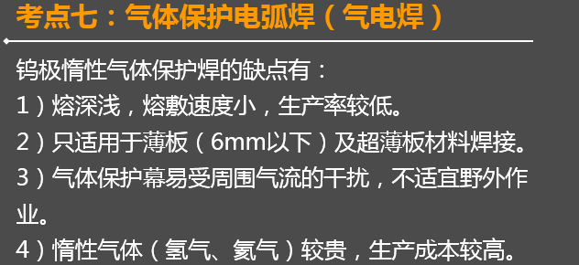
78.在小于-150℃低温深冷工程的管道中，较多采用的管材为( )。
A.钛合金管
B.铝合金管
C.铸铁管
D.不锈钢管
答案：B
解析：铝在多种腐蚀介质中具有较高的稳定性，铝的纯度越高，其耐腐蚀性越强。在铝中加入少量铜、镁、锰、锌等元素，就构成铝合金，其强度增加，但耐腐蚀性能降低。由于铝的力学强度低，且随着温度升高力学强度明显降低，铝管的最高使用温度不得超过200℃;对于有压力的管道，使用温度不得超过160℃。在低温深冷工程的管道中较多采用铝及铝合金管。
【雄鹰网校链接】
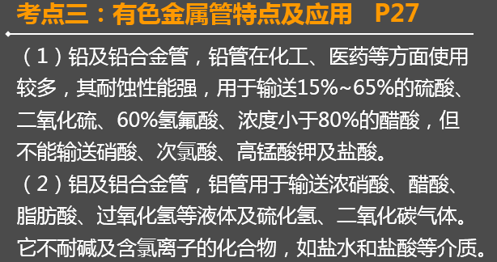
79.塑料管接口一般采用承插口形式，其连接方法可采用( )。
A.粘接
B.螺纹连接
C.法兰连接
D.焊接
答案：AD
解析：塑料管的连接方法有粘接、焊接、电熔合连接、法兰连接和螺纹连接等
1)塑料管粘接。 塑料管粘接必须采用承插口形式。
2)塑料管焊接。 塑料管管径小于200mm时一般应采用承插口焊接。
3)电熔合连接。
【雄鹰网校链接】
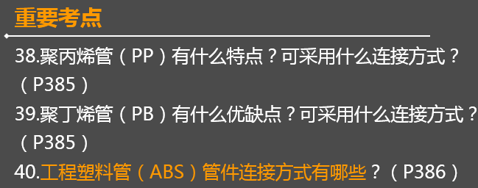
80.高压管道阀门安装前应逐个进行强度和严密性试验，对其进行严密性试验时的压力要求为( )。
A.等于该阀门公称压力
B.等于该阀门公称压力1.2倍
C.等于该阀门公称压力1.5倍
D.等于该阀门公称压力2.0倍
答案：A
解析：高压阀门应逐个进行强度和严密性试验。强度试验压力等于阀门公称压力的1.5倍，严密性试验压力等于公称压力。阀门在强度试验压力下稳压5min，阀体及填料函不得泄漏。然后在公称压力下检查阀门的严密性，无泄漏为合格。阀门试压后应将水放净，涂油防锈，关闭阀门，封闭出入口，填写试压记录。
【雄鹰网校链接】
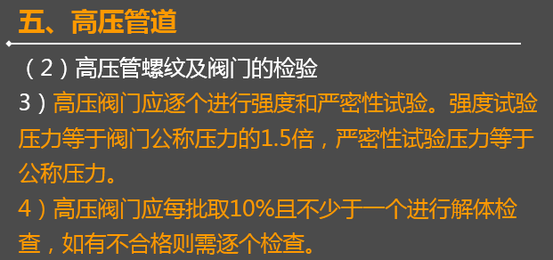
二、(81～100题)电气和自动化控制工程
81.变配电工程中，高压配电室的主要作用是( )。
A.接受电力
B.分配电力
C.提高功率因数
D.高压电转换成低压电
答案：A
解析：变电所工程包括高压配电室、低压配电室、控制室、变压器室、电容器室五部分的电气设备安装工程。配电所与变电所的区别就是其内部没有装设电力变压器;高压配电室的作用是接受电力;变压器室的作用是把高压电转换成低压电;低压配电室的作用是分配电力;电容器室的作用是提高功率因数;控制室的作用是预告信号。
【雄鹰网校链接】

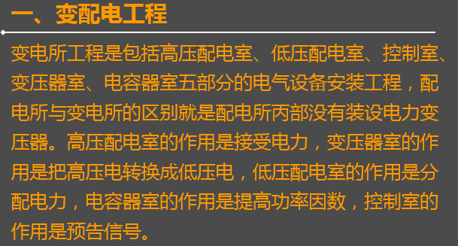
82.六氟化硫断路器具有的优点是( )。
A.150℃以下时，化学性能相当稳定
B.不存在触头氧化问题
C.腐蚀性和毒性小，且不受温度影响
D.具有优良的电绝缘性能
答案：ABD
解析：六氟化硫(SF6)断路器是利用SF6气体作灭弧和绝缘介质的断路器。SF6优缺点：
1)无色、无味、无毒且不易燃烧，在150℃以下时，其化学性能相当稳定。
2)不含碳(C)元素，对于灭弧和绝缘介质来说，具有极为优越的特性。
3)不含氧(O)元素，不存在触头氧化问题。
4)具有优良的电绝缘性能，在电流过零时，电弧暂时熄灭后，SF6能迅速恢复绝缘强度，从而使电弧很快熄灭。
5)在电弧的高温作用下，SF6会分解出氟(F2)，具有较强的腐蚀性和毒性
6)能与触头的金属蒸汽化合为一种具有绝缘性能的白色粉末状的氟化物。
【雄鹰网校链接】
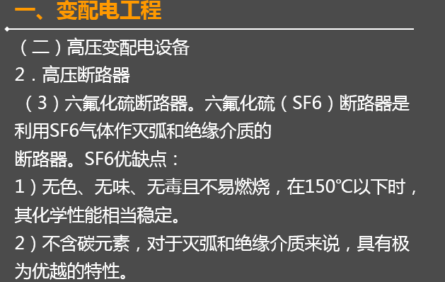
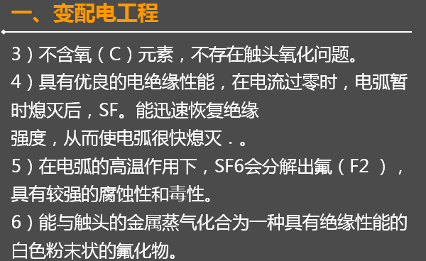
83.具有良好的非线性、动作迅速、残压低、通流容量大、无续流、耐污能力强等优点，是传统避雷器的更新换代产品，在电站及变电所中得到了广泛应用。该避雷器是( )。
A.管型避雷器
B.阀型避雷器
C.氧化锌避雷器
D.保护间隙避雷器
答案：C
解析：避雷器类型有：保护间隙避雷器、管型避雷器、阀型避雷器(有普通阀型避雷器FS、FZ型和磁吹阀型避雷器)、氧化锌避雷器。其中氧化锌避雷器由于具有良好的非线性、动作迅速、残压低、通流容量大、无续流、结构简单可靠性高、耐污能力强等优点，是传统碳化硅阀型避雷器的更新换代产品，在电站及变电所中得到了广泛的应用。
【雄鹰网校链接】
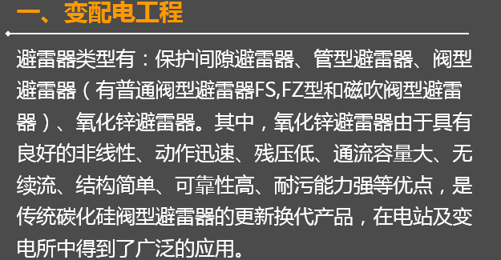
84.母线的作用是汇集、分配和传输电能。母线按材质划分有( )。
A.镍合金母线
B.钢母线
C.铜母线
D.铝母线
答案：BCD
解析：裸母线分硬母线和软母线两种。硬母线又称汇流排，软母线包括组合软母线。按材质母线可分为铝母线、铜母线和钢母线等三种;按形状可分为带形、槽形、管形和组合软母线等四种;按安装方式，带形母线有每相l片、2片、3片和4片，组合软母线有2根、3根、10根、14根、18根和36根等。
85.电缆在室外可以直接埋地敷设，经过农田的电缆埋设深度不应小于( )。
A.0.4m
B.0.5m
C.0.8m
D.1.0m
答案：D
解析：电缆在室外直接埋地敷设。埋设深度一般为0.8m(设计有规定者按设计规定深度埋设)，经过农田的电缆埋设深度不应小于1m，埋地敷设的电缆必须是铠装并且有防腐保护层，裸钢带铠装电缆不允许埋地敷设。
【雄鹰网校链接】
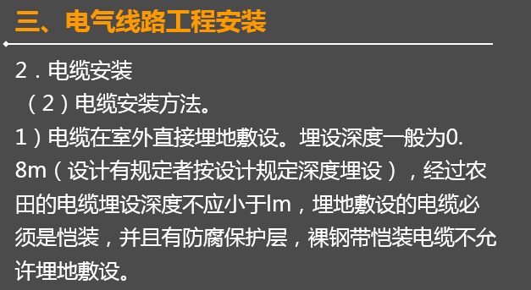
86.防雷接地系统安装时，在土壤条件极差的山石地区应采用接地极水平敷设。要求接地装置所用材料全部采用( )。
A.镀锌圆钢
B.镀锌方钢
C.镀锌角钢
D.镀锌扁钢
答案：D
解析：要求接地装置全部采用镀锌扁钢，所有焊接点处均刷沥青。接地电阻应小于4Ω
【雄鹰网校链接】
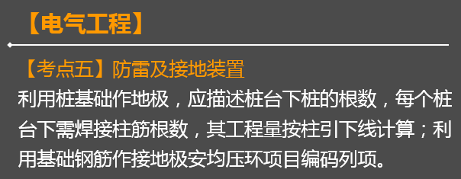
87.在自动控制系统组成中，为改善系统动态和静态特性而附加的装置是( )。
A.控制器
B.放大变换环节
C.校正装置
D.反馈环节
答案：C
解析：校正装置。为改善系统动态和静态特性而附加的装置。如果校正装置串联在系统的前向通道中，称为串联校正装置;如果校正装置接成反馈形式，称为并联校正装置，又称局部反馈校正。
88.过程检测仪表是控制系统信息的源头，是自动控制系统的主要设备之一，下面属于过程检测仪表的是( )。
A.热电偶温度计
B.温度变送器
C.力平衡式压力、压差变送器
D.弹性式压力计
答案：AD
解析：A.热电偶温度计和D.弹性式压力计是过程检测仪表，B.温度变送器和C.力平衡式压力、压差变送器是过程控制仪表
【雄鹰网校链接】
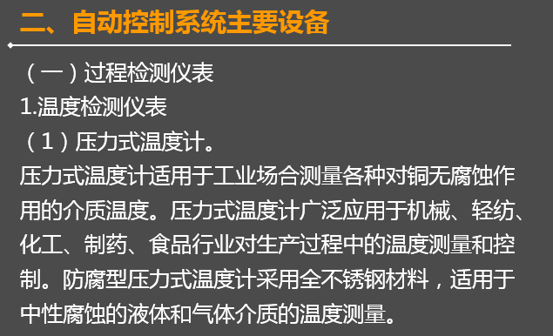
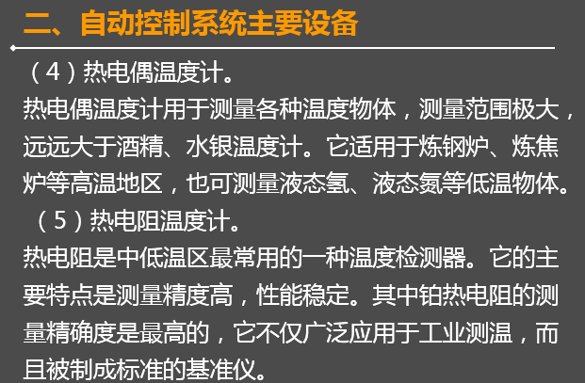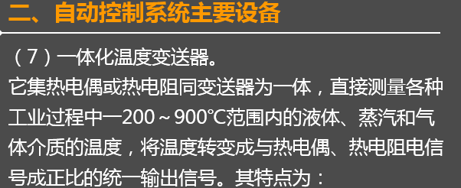89.特别适合于重油、聚乙烯醇、树脂等粘度较高介质流量的测量，用于精密地、连续或间断地测量管道流体的流量或瞬时流量，属容积式流量计。该流量计是( )。
- 涡轮流量计
B.椭圆齿轮流量计
C.电磁流量计
D.均速管流量计
答案：B
解析：用于精密的连续或间断的测量管道中液体的流量或瞬时流量，它特别适合于重油、聚乙烯醇、树脂等粘度较高介质的流量测量。
【雄鹰网校链接】

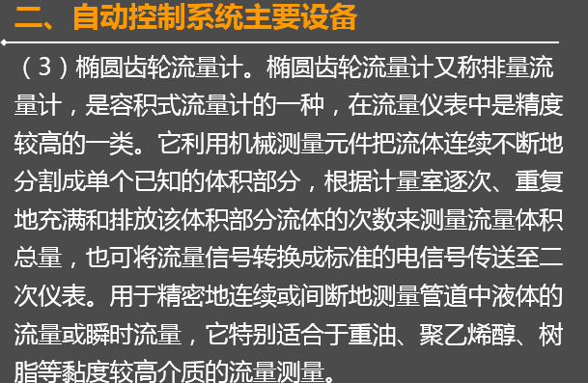 90.工业计算机控制系统中，基础自动化级的计算机控制系统包括( )。
- 集散控制系统
B.可编程控制系统
C.非定点控制系统
D.数字直接控制系统
答案：ABD
解析：工业计算机控制系统中，基础自动化级的计算机控制系统包括集散控制系统、可编程控制系统、数字直接控制系统、设定点控制系统等。
【雄鹰网校链接】
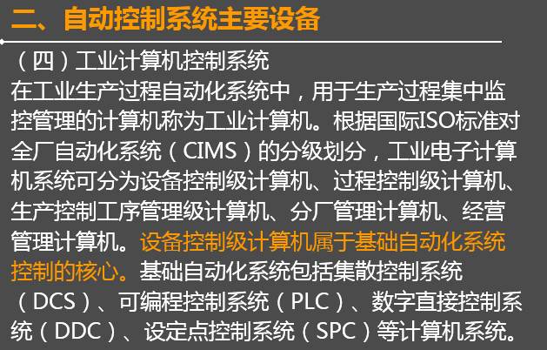
91.一般用于压力不高，介质为气体、液体和无渗漏危险管路上的仪表阀和管道连接，应采用的连接方式为( )。
A.卡套式连接
B.焊接
C.法兰连接
D.粘接连接
答案：A
解析：仪表阀门根据介质特性、压力及设计要求，采用多种方式安装。一次阀门大多采用焊接接头连接方式，这种连接方式可经常拆卸、加垫、清洗、更换。焊接阀则采用直接焊接方式，多用于炼油或石油化工生产上，目的是防渗漏。卡套式连接方式一般用于压力不高，介质为气体、液体和无渗漏危险的场所。
【雄鹰网校链接】
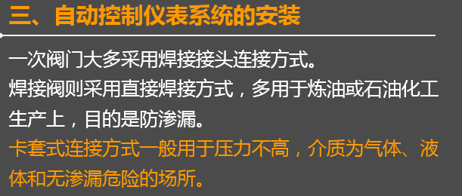
92.一般用于星型网的布线连接，两端装有RJ-45头，连接网卡与集线器，最大网线长度为100m的网络传输介质为( )。
A.粗缆
B.细缆
C.双绞线
D.光纤
答案：C
解析：双绞线一般用于星型网的布线连接，两端安装有RJ-45头(水晶头)，连接网卡与集线器，最大网线长度为100米，如果要加大网络的范围，在两段双绞线之间可安装中继器，最多可安装4个中继器。
【雄鹰网校链接】
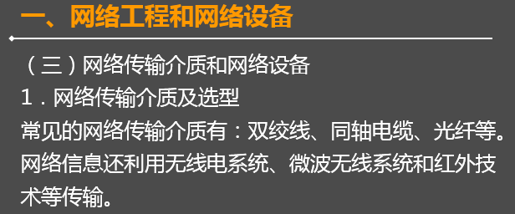
93.它是连接因特网中各局域网、广域网的设备，具有判断网络地址和选择IP路径功能，属网络层的一种互联设备。该网络设备是( )。
A.网卡
B.集线器
C.交换机
D.路由器
答案：D
解析：路由器(Router)是连接因特网中各局域网、广域网的设备。它根据信道的情况自动选择和设定路由，以最佳路径，按前后顺序发送信号的设备，广泛用于各种骨干网内部连接、骨干网间互联和骨干网与互联网互联互通业务。路由器具有判断网络地址和选择IP路径的功能，能在多网络互联环境中建立灵活的连接，可用完全不同的数据分组和介质访问方法连接各种子网。路由器只接受源站或其他路由器的信息，属网络层的一种互联设备。
【雄鹰网校链接】
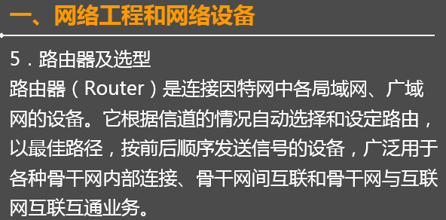
94.卫星电视接收系统中，它是灵敏度极高的频率放大、变频电路。作用是将卫星天线收到的微弱信号进行放大，并且变频后输出。此设备是( )。
A.放大器
B.功分器
C.高频头
D.调制器
答案：C
解析：高频头是灵敏度极高的高频放大变频电路。高频头的作用是将卫星天线收到的微弱信号进行放大，并且变频到950～1450MHz频段后放大输出。
【雄鹰网校链接】
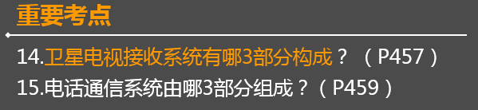
95.建筑物内通信配线的分线箱(组线箱)内接线模块宜采用( )。
A.普通卡接式接线模块
B.旋转卡接式接线模块
C.扣式接线子
D.RJ45快接式接线模块
答案：AB
解析：建筑物内分线箱(组线箱)内接线模块(或接线条)宜采用普通卡接式或旋转卡接式接线模块。当采用综合布线时，分线箱(组线箱)内接线模块宜采用卡接式或RJ45快接式接线模块。
96.属于直线型报警探测器类型的是( )。
A.开关入侵探测器
B.红外入侵探测器
C.激光入侵探测器
D.超声波入侵探测器
答案：BC
解析：直线型入侵探测器常见的直线型报警探测器为主动红外入侵探测器、 激光入侵探测器
【雄鹰网校链接】
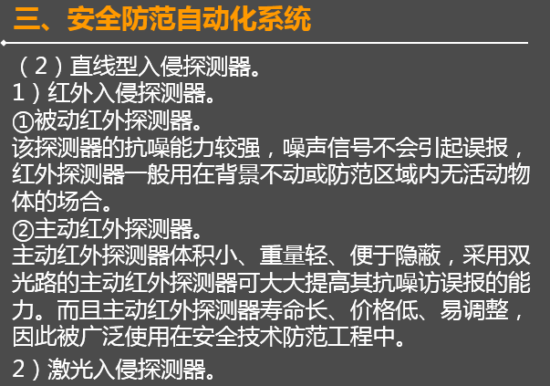
97.出入口控制系统中的门禁控制系统是一种典型的( )。
A.可编程控制系统
B.集散型控制系统
C.数字直接控制系统
D.设定点控制系统
答案：B
解析：门禁控制系统是一种典型的集散型控制系统。系统网络由两部分组成：监视、控制的现场网络和信息管理、交换的上层网络。
98.火灾现场报警装置包括( )。
A.火灾报警控制器
B.声光报警器
C.警铃
D.消防电话
答案：BC
解析：火灾现场报警装置
(1)手动报警按钮。手动报警按钮是由现场人工确认火灾后，手动输入报警信号的装置。
(2)声光报警器。火警时可发出声、光报警信号。其工作电压由外控电源提供，由联动控制器的配套执行器件(继电器盒、远程控制器或输出控制模块)中的控制继电器来控制。
(3)警笛、 警铃。火警时可发出声报警信号(变调音)。同样由联动控制器输出控制信号驱动现场的配套执行器件完成对警笛、警铃的控制。
99.办公自动化系统按处理信息的功能划分为三个层次，以下选项属于第二层次的是( )。
A.事务型办公系统
B.综合数据库系统
C.决策支持型办公系统
D.信息管理型办公系统
答案：D
解析：办公自动化系统按处理信息的功能划分为三个层次：事务型办公系统;管理型办公系统;决策型办公系统即综合型办公系统。
【雄鹰网校链接】
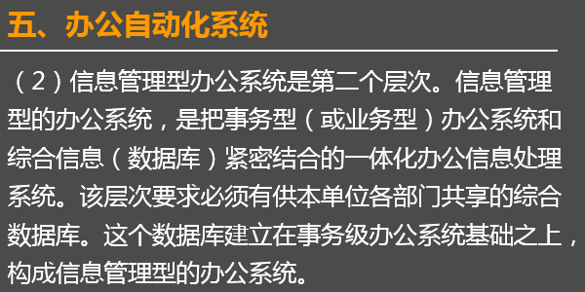
100.综合布线系统中，使不同尺寸或不同类型的插头与信息插座相匹配，提供引线的重新排列，把电缆连接到应用系统的设备接口的器件是( )。
A.适配器
B.接线器
C.连接模块
D.转接器
答案：A
解析：适配器是一种使不同尺寸或不同类型的插头与信息插座相匹配，提供引线的重新排列，把电缆连接到应用系统的设备接口的器件
【雄鹰网校链接】


